บทที่ 2

สถานการณ์แรงงานจังหวัดตรัง


- กำลังแรงงาน การมีงานทำ และการว่างงาน
  - กำลังแรงงาน
จากผลการสำรวจภาวะการทำงานของประชากร (ระหว่างเดือนมกราคม – มีนาคม 2563) โดยสำนักงานสถิติจังหวัดตรัง พบว่าจังหวัดตรังมีประชากรทั้งสิ้น 652,186 คน เมื่อเปรียบเทียบกับไตรมาสที่ผ่านมา พบว่า มีจำนวนเพิ่มขึ้น 938 คน (ร้อยละ 0.14) ในจำนวนนี้เป็นประชากรที่มีอายุ 15 ปีขึ้นไป 512,832 คน (ร้อยละ 78.63 ของจำนวนประชากรทั้งหมด) และประชากร ที่มีอายุต่ำกว่า 15 ปี จำนวน 139,354 คน (ร้อยละ 21.37 ของจำนวนประชากรทั้งหมด)
กลุ่มประชากรอายุ 15 ปีขึ้นไป จำนวน 512, 832 คน เป็นผู้อยู่ในกำลังแรงงาน จำนวน 385,745 คน และผู้ไม่อยู่ในกำลังแรงงาน จำนวน 127,087 คน หรือคิดเป็นร้อยละ 75.22 และ 24.78 ตามลำดับ
สำหรับกลุ่มผู้อยู่ในกำลังแรงงาน แยกเป็น 1) กำลังแรงงานปัจจุบัน มีจำนวน 385,745 คน ในจำนวนนี้เป็นผู้มีงานทำ 381,750 คน (ร้อยละ 98.96 ของกำลังแรงงานปัจจุบันทั้งหมด) เมื่อเปรียบเทียบการมีงานทำของประชากรกับไตรมาสที่ผ่านมา พบว่า ประชากรวัยแรงงานในไตรมาสนี้มีงานทำเพิ่มขึ้นร้อยละ 2.74 (จำนวน 10,394 คน) และผู้ว่างงาน จำนวน 3,995 คน (ร้อยละ 1.04 ของกำลังแรงงานปัจจุบันทั้งหมด) เมื่อเปรียบเทียบกับไตรมาสที่ผ่านมา พบว่ามีผู้ว่างงานเพิ่มขึ้นร้อยละ 71.98 (จำนวน 1,672 คน) 2) กำลังแรงงานที่รอฤดูกาล ซึ่งหมายถึง ผู้ที่ไม่ได้ทำงานและไม่พร้อมที่จะทำงาน เนื่องจากจะรอทำงานในฤดูกาลเพาะปลูกต่อไป สำหรับจังหวัดตรังในไตรมาสนี้ไม่มีผู้รอฤดูกาลทำงาน
กลุ่มผู้ไม่อยู่ในกำลังแรงงาน มีจำนวน 127,087 คน เป็นกลุ่มทำงานบ้าน 44,655 คน (ร้อยละ 35.14) กลุ่มเรียนหนังสือจำนวน 34,320 คน (ร้อยละ 27.01) และอื่นๆ จำนวน 48,112 คน (ร้อยละ 37.86) เมื่อเปรียบเทียบกับไตรมาสที่ผ่านมา พบว่า ประชากรที่ไม่อยู่ในกำลังแรงงานมีจำนวนลดลงจากไตรมาสที่ผ่านมา 9,456 คน (ร้อยละ 6.93)
สรุปข้อมูลโดยรวมของจังหวัดตรัง ในไตรมาสที่ 1 ปี 2563 พบว่าประชากรมีจำนวนเพิ่มขึ้น ร้อยละ 0.14 การจ้างงานเพิ่มขึ้น พบว่าผู้มีงานทำมีจำนวนเพิ่มขึ้นร้อยละ 2.77 จากไตรมาสที่ 4 ปี 2562 ที่มีจำนวนการมีงานทำ 373,028 คน สำหรับผู้ว่างงานมีอัตราอยู่ที่ร้อยละ 1.04 ของกำลังแรงงานปัจจุบัน (แผนภูมิ 2-1)

ที่มา : สำนักงานสถิติจังหวัดตรัง
ประมวลผลโดย : สำนักงานแรงงานจังหวัดตรัง

แผนภูมิ 2- 1 โครงสร้างประชากรจังหวัดตรัง จำแนกตามสภาพแรงงาน (มกราคม – มีนาคม 2563)

ภาคเกษตรกรรม
190,979 คน
นอกภาคเกษตรกรรม
190,771 คน
ผู้ที่อยู่ในกำลังแรงงาน
385,745 คน

ผู้ที่ไม่อยู่ในกำลังแรงงาน
127,087 คน
กำลังแรงงานในปัจจุบัน
385,745 คน
กำลังแรงงานที่รอฤดูกาล
- คน
ทำงานบ้าน 44,655 คน
ผู้มีงานทำ
381,750 คน

ผู้ว่างงาน
3,995 คน
เรียนหนังสือ 34,320 คน
- ภาครัฐบาล 25,778 คน - ภาคเอกชน 165,105 คน
- ประกอบธุรกิจส่วนตัว 116,054 คน
- นายจ้าง 18,681 คน
- ช่วยธุรกิจครัวเรือน 56,132 คน
- การรวมกลุ่ม 0 คน

อื่นๆ 48,112 คน
โครงสร้างประชากรจังหวัดตรังจำแนกตามสภาพแรงงาน
ไตรมาสที่ 1 (มกราคม – มีนาคม) 2563
จำนวนประชากรทั้งสิ้น
652,186 คน

ผู้ที่มีอายุต่ำกว่า 15 ปี
139,354 คน

ผู้ที่มีอายุ 15 ปีขึ้นไป
512,832 คน

ที่มา : สำนักงานสถิติจังหวัดตรัง ณ วันที่ 24 เมษายน 2563
ประมวลผลโดย : สำนักงานแรงงานจังหวัดตรัง

แผนภูมิ 2- 2 เปรียบเทียบจำนวนผู้อยู่ในกำลังแรงงาน ผู้มีงานทำ ผู้ว่างงาน
ไตรมาส 4/2562 และไตรมาส 1/2563 ของจังหวัดตรัง
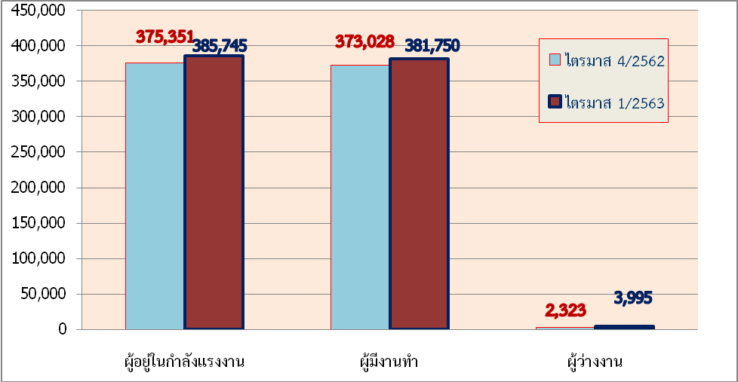

  - การมีงานทำ
    - ผู้มีงานทำจำแนกตามสถานภาพการทำงาน
ประชากรจังหวัดตรัง ที่มีงานทำทั้งสิ้น 381,750 คน พบว่า อัตราการมีงานทำเพศชายมีสัดส่วนของการมีงานทำหรืออัตราการจ้างงานสูงกว่าเพศหญิง (คำนวณจากผู้มีงานทำจำแนกเพศจำแนกสถานภาพการทำงาน) ซึ่งเพศชายมีอัตราการมีงานทำร้อยละ 52.58 (จำนวน 200,707 คน) ส่วนเพศหญิงมีอัตราการมีงานทำร้อยละ 47.42 (จำนวน 181,043 คน) และเมื่อจำแนกตามกลุ่มผู้มีงานทำ พบว่า ส่วนใหญ่เป็นกลุ่มลูกจ้างเอกชนมากที่สุด จำนวน 165,105 คน (ร้อยละ 43.25 และกลุ่มทำงานส่วนตัว จำนวน 116,054 คน (ร้อยละ 30.40) ตามลำดับ (แผนภูมิ 2-3)
แผนภูมิ 2 – 3 เปรียบเทียบจำนวนผู้ทำงานจำแนกตามสถานภาพการทำงาน
ไตรมาส 4/2562 และไตรมาส 1/2563 ของจังหวัดตรัง
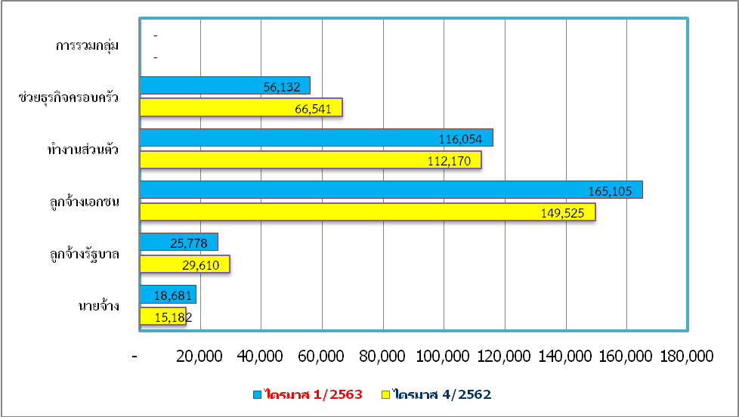

ที่มา : สำนักงานสถิติจังหวัดตรัง ประมวลผลโดย : สำนักงานแรงงานจังหวัดตรัง

    - ผู้มีงานทำจำแนกรายอุตสาหกรรม
เมื่อพิจารณาถึงประเภทอุตสาหกรรมของผู้มีงานทำ พบว่ามีผู้ทำงานใน ภาคเกษตรกรรม จำนวน 190,979 คน (ร้อยละ 50.03 ของผู้มีงานทำทั้งหมด) และนอกภาคเกษตรกรรม จำนวน 190,771 คน ร้อยละ 49.97 ของผู้มีงานทำทั้งหมด) เมื่อพิจารณาเทียบกับ ไตรมาสที่ผ่านมาพบว่าผู้มีงานทำในภาคเกษตรกรรม มีจำนวนเพิ่มขึ้นร้อยละ 14.15 (เพิ่มขึ้นจำนวน 23,687 คน) สำหรับนอกภาคเกษตรกรรม ลดลงร้อยละ 7.27 (ลดลงจำนวน 14,965 คน)
เมื่อพิจารณาจำแนกเป็นรายสาขาย่อย พบว่าสาขาที่มีผู้ทำงานมากที่สุด ได้แก่ เกษตรกรรม การล่าสัตว์และการป่าไม้ การประมง มีจำนวน 190,979 คน (ร้อยละ 50.03 ของจำนวนผู้มีงานทำทั้งหมด) รองลงมาได้แก่ สาขาการขายส่ง การขายปลีก การซ่อมแซมยานยนต์ฯ มีจำนวน 48,897 คน (ร้อยละ 12.81) และการผลิต มีจำนวน 45,774 คน (ร้อยละ 11.99)
การมีงานทำจำแนกตามประเภทอุตสาหกรรมในภาพรวมของจังหวัด ประเภทอุตสาหกรรมที่มีอัตราการขยายตัวของการมีงานทำเพิ่มขึ้นสูงสุด ได้แก่ การจัดหาน้ำ บำบัดน้ำเสีย มีอัตราเพิ่มสูงขึ้น จำนวน 465 คน(ร้อยละ 405.26) รองลงมา ได้แก่กิจกรรมกิจการอื่นๆ เพิ่มขึ้น จำนวน 674 คน (ร้อยละ 45.73) ส่วนประเภทอุตสาหกรรมที่มีอัตราการขยายตัวของการมีงานทำลดลงมากที่สุดได้แก่ การทำเหมืองแร่ เหมืองหิน มีอัตราการขยายตัวลดลง จำนวน 106 คน (ร้อยละ 100.00) รองลงมาได้แก่ ข้อมูลและข่าวสาร ลดลงจำนวน 904 คน (ร้อยละ 72.98 )ตามลำดับ (แผนภูมิ 2-4)
แผนภูมิ 2 - 4 เปรียบเทียบจำนวนผู้ทำงานในภาคเกษตรกรรมและนอกภาคเกษตรกรรม
ไตรมาส 4/2562 และไตรมาส 1/2563 ของจังหวัดตรัง
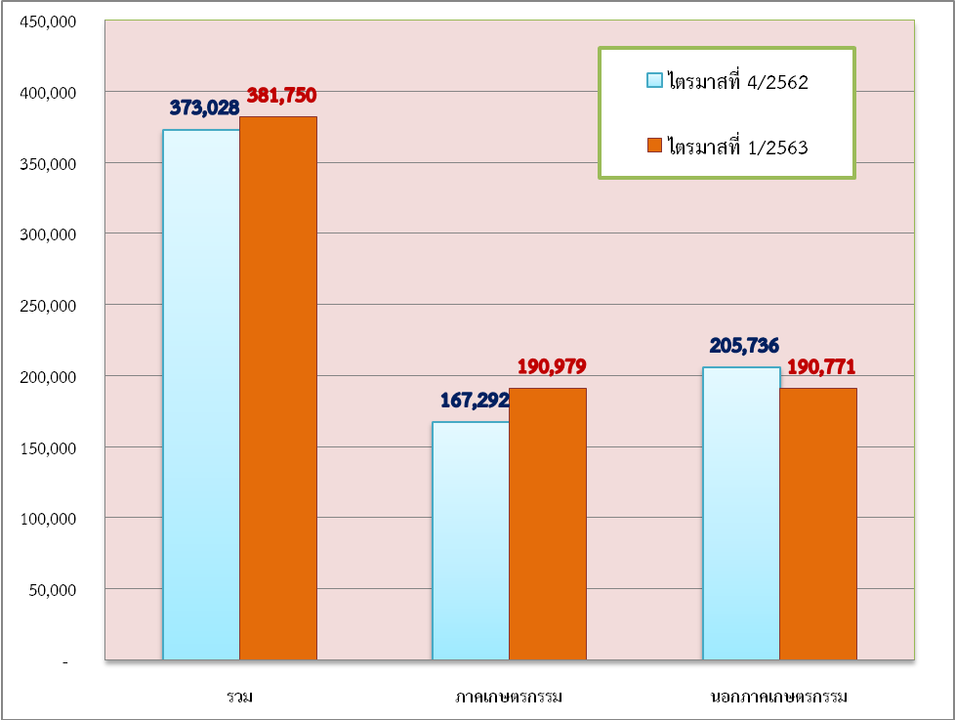

    - ผู้มีงานทำจำแนกตามอาชีพ
เมื่อจำแนกอาชีพของผู้มีงานทำในจังหวัดตรัง ปรากฏว่าอาชีพที่มีผู้ทำงานมากที่สุด 5 อันดับแรก ได้แก่ผู้ปฎิบัติงานที่มีฝีมือด้านการเกษตรและการประมง มีจำนวน 180,318 คน (ร้อยละ 47.23) รองลงมาอาชีพ พนักงานบริการและพนักงานในร้านค้า และตลาด มีจำนวน 64,510 คน (ร้อย16.90) อาชีพขั้นพื้นฐานต่างๆ มีจำนวน 47,103 คน (ร้อยละ 12.34) ผู้ปฏิบัติงานด้านความสามารถทางฝีมือ มีจำนวน 37,106 คน (ร้อยละ 9.72) และผู้ประกอบวิชาชีพด้านต่างๆ มีจำนวน 17,166 คน (ร้อยละ 2 4.60) ตามลำดับ
เมื่อเปรียบเทียบอัตราการทำงานในสาขาอาชีพที่มีอัตราการขยายตัวมากที่สุดเทียบกับช่วงไตรมาสที่ผ่านมา พบว่า ผู้ประกอบอาชีพขั้นพื้นฐานต่างๆ มีอัตราการทำงานเพิ่มขึ้นมากที่สุด ร้อยละ 32.61 (เพิ่มขึ้น 11,584 คน) สำหรับอาชีพที่มีอัตราการทำงานในสาขาอาชีพลดลงมากที่สุด ได้แก่ ผู้ปฎิบัติงานด้านความสามารถทางฝีมือ มีอัตราการทำงานลดลงร้อยละ 21.67 (จำนวน 10,265 คน) (แผนภูมิ 2-5)
ที่มา : สำนักงานสถิติจังหวัดตรังประมวลผลโดย : สำนักงานแรงงานจังหวัดตรัง

แผนภูมิ 2 - 5 อาชีพที่มีผู้ทำงานอยู่มากที่สุด 5 อันดับแรก ไตรมาส 1/2563 ของจังหวัดตรัง
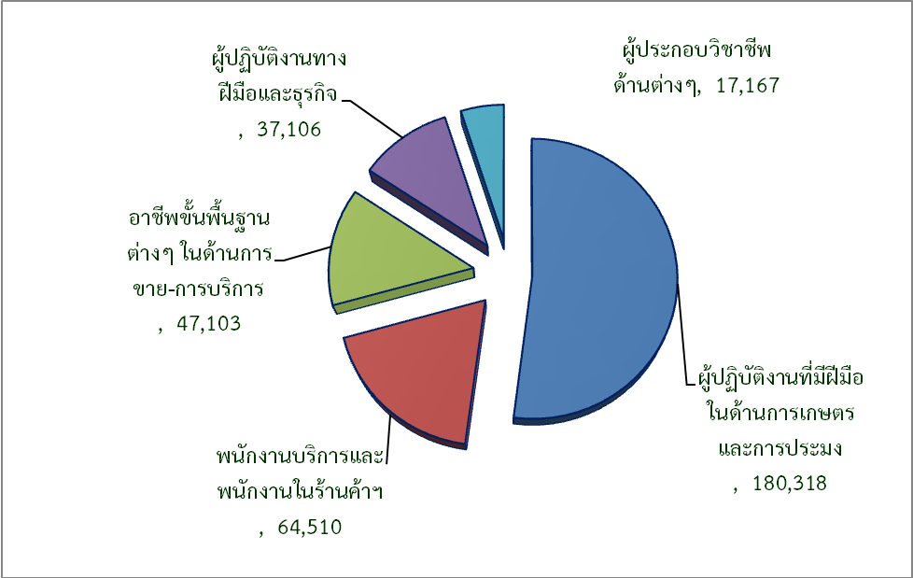

2.4) ผู้มีงานทำจำแนกตามระดับการศึกษา
ผู้มีงานทำในจังหวัดตรังเป็นผู้สำเร็จการศึกษาระดับประถมศึกษามากที่สุด คือ จำนวน 98,988 คน (ร้อยละ 25.95) รองลงมาเป็นผู้สำเร็จการศึกษาระดับต่ำกว่าประถมศึกษา จำนวน 82,771 คน (ร้อยละ 21.68) ระดับอุดมศึกษา 72,561 คน (ร้อยละ 19.01) ระดับมัธยมศึกษาตอนปลาย จำนวน 65,736 คน (ร้อยละ 17.22) ระดับมัธยมศึกษาตอนต้น 49,380 คน (ร้อยละ 12.94) ผู้มีงานทำที่ไม่มีการศึกษา มีจำนวน 12,314 คน (ร้อยละ 3.23) ตามลำดับ
เมื่อเปรียบเทียบอัตราการมีงานทำกับไตรมาสที่ผ่านมา พบว่าผู้มีงานทำที่มีอัตราการขยายตัวมากที่สุดในระดับไม่มีการศึกษา ร้อยละ 48.36 และระดับการศึกษาที่มีอัตราลดลงมากที่สุด คือ ระดับประถมศึกษา ร้อยละ 9.31 (แผนภูมิ 2-6)
แผนภูมิ 2 – 6 สัดส่วนของผู้ทำงานจำแนกตามระดับการศึกษา ไตรมาส 4/2562 และ ไตรมาส 1/2563 ของจังหวัด
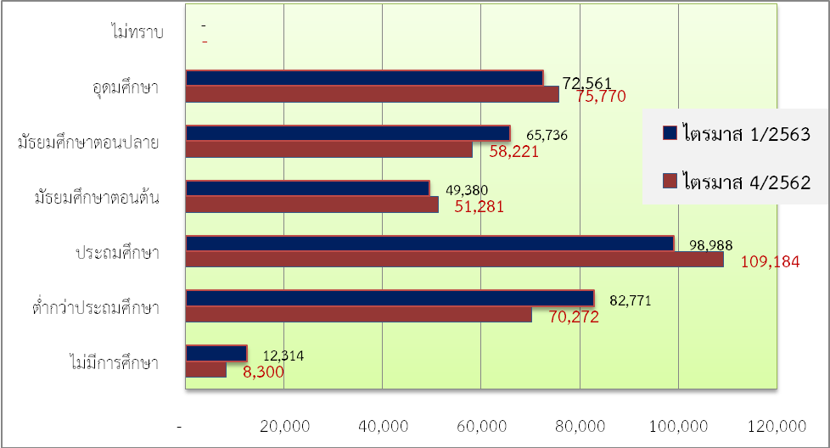

สำนักงานสถิติจังหวัดตรังประมวลผลโดย : สำนักงานแรงงานจังหวัดตรัง

3) การว่างงาน
ในไตรมาสที่ 1 ปี 2563 พบว่าประชากรในจังหวัดตรังมีจำนวนผู้ว่างงานมีทั้งสิ้น 3,995 คน เป็นเพศชาย จำนวน 3,803 คน (ร้อยละ 95.19) เพศหญิง จำนวน 192 คน (ร้อยละ 4.81) สำหรับอัตราการว่างงานของประชากรซึ่งหมายถึงสัดส่วนของ ผู้ว่างงานต่อจำนวนประชากรที่เป็นกำลังแรงงานปัจจุบัน พบว่า จังหวัดตรังมีอัตราการว่างงาน ร้อยละ 1.04 ของกำลังแรงงานปัจจุบัน เพิ่มขึ้นร้อยละ 71.98 จากไตรมาสที่ผ่านมาที่มีอัตราการว่างงานร้อยละ 0.62 (แผนภูมิ 2-7)
แผนภูมิ 2 – 7 เปรียบเทียบกำลังแรงงานปัจจุบัน จำนวนผู้ว่างงาน และอัตราการว่างงาน
ไตรมาส 4/2562 และไตรมาส 1/2563 ของจังหวัดตรัง
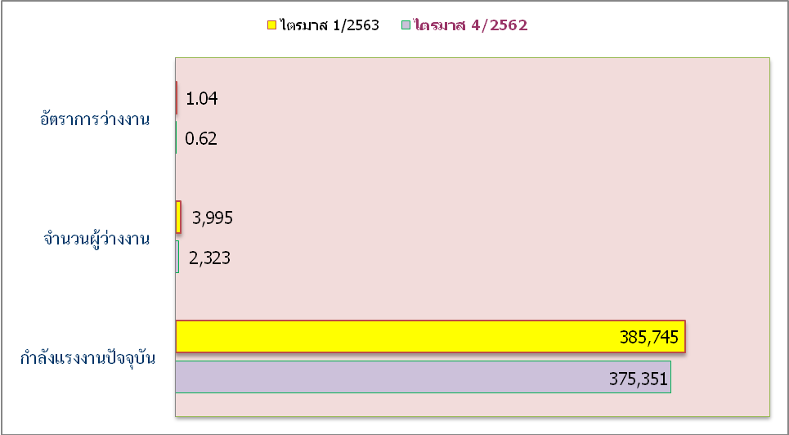

  - แรงงานนอกระบบ
จากข้อมูลของสำนักงานสถิติจังหวัดตรัง ในปี 2562 พบว่าผู้มีงานทำทั้งสิ้น 370,627 คน ในจำนวนนี้แยกเป็นแรงงานนอกระบบ (ผู้มีงานทำที่ไม่ได้รับความคุ้มครองตามกฎหมายคุ้มครองแรงงาน หรือกฎหมายประกันสังคม มาตรา 33) มีจำนวน 195,941 คน คิดเป็นร้อยละ 52.87 (ลดลงจากปี 2561 จำนวน 9,016 คน หรือคิดเป็นร้อยละ 4.40) ในจำนวนนี้เป็นเพศชาย 105,656 คน (ร้อยละ 53.92) และเพศหญิง จำนวน 90,285 คน (ร้อยละ 46.08)
แรงงานนอกระบบที่มีงานทำส่วนใหญ่เป็นแรงงานในภาคเกษตร โดยเป็นแรงงานในสาขาเกษตรกรรม 115,333 คน (ร้อยละ 58.86 ของแรงงานนอกระบบทั้งหมด) ในขณะที่นอกภาคเกษตรนั้น พบว่า สาขาที่มีจำนวนแรงงานนอกระบบทำงานมากที่สุด 5 อันดับแรก ได้แก่ สาขาการขายส่ง การขายปลีก การซ่อมแซมยานยนต์ รถจักรยานยนต์ ของใช้ส่วนบุคคล และของใช้ในครัวเรือน มีจำนวน31,356 คน (ร้อยละ 16.00) รองลงมาเป็นสาขาโรงแรมและภัตตาคาร 17,676 คน (ร้อยละ 9.02) สาขาการผลิต 15,353 คน (ร้อยละ 7.84) กิจกรรมการบริการอื่นๆ 5,184 คน (ร้อยละ 2.65) และการก่อสร้าง 3,904 คน (ร้อยละ 1.99) ตามลำดับ (แผนภูมิ 2-8)
แผนภาพที่ 2 – 8 เปรียบเทียบจำนวนแรงงานนอกระบบทำงานในภาคเกษตรและนอกภาคเกษตร
ปี 2561 และปี 2562 ของจังหวัดตรัง
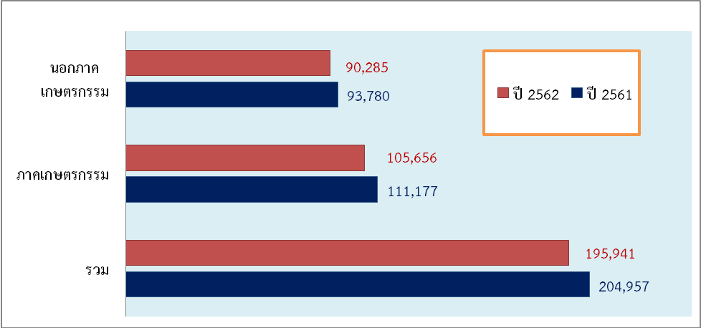

เมื่อพิจารณาแรงงานนอกระบบจำแนกตามอาชีพ พบว่า อาชีพที่มีแรงงานนอกระบบทำงานอยู่มากที่สุด 5 อันดับแรก ได้แก่ ผู้ปฏิบัติงานที่มีฝีมือด้านเกษตรและประมง จำนวน 111,693 คน (ร้อยละ 57.00 ของแรงงานนอกระบบทั้งหมด) รองลงมาอาชีพพนักงานบริการ จำนวน 49,829 คน (ร้อยละ 25.43) ผู้ปฎิบัติงานด้านความสามารถทางฝีมือฯ จำนวน 18,322 คน (ร้อยละ 9.35) อาชีพ ขั้นพื้นฐานต่างๆ จำนวน 9,589 คน (ร้อยละ 4.89) และผู้บัญญัติกฎหมายและผู้จัดการ จำนวน 1,821 คน (ร้อยละ 0.93) ตามลำดับ (แผนภูมิ 2-9)
แผนภูมิ 2 – 9 5 อันดับสาขาอาชีพที่มีแรงงานนอกระบบทำงานอยู่มากที่สุดในปี 2562 ของจังหวัดตรัง
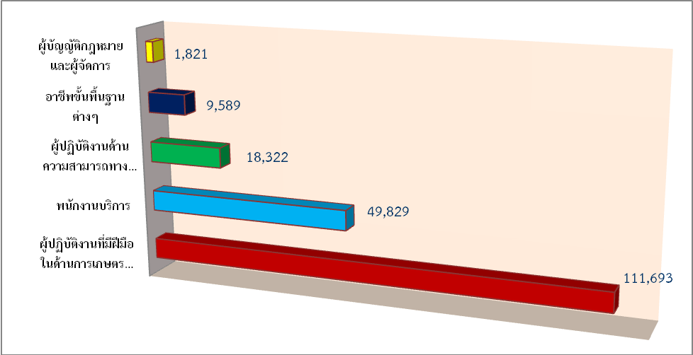

แรงงานนอกระบบที่มีงานทำส่วนใหญ่เป็นผู้สำเร็จการศึกษาระดับต่ำกว่าประถมศึกษามากที่สุด มีจำนวน 51,649 คน (ร้อยละ 26.36) รองลงมาเป็นผู้สำเร็จการศึกษาระดับประถมศึกษา จำนวน 48,691 คน (ร้อยละ 24.85) ผู้สำเร็จการศึกษาระดับมัธยมศึกษาตอนปลาย จำนวน 33,189 คน (ร้อยละ 16.94) ผู้สำเร็จการศึกษาระดับอุดมศึกษา จำนวน 31,850 คน (ร้อยละ 16.25) ในขณะที่ผู้มีงานทำที่สำเร็จการศึกษาระดับมัธยมศึกษาตอนต้น มีจำนวน 28,718 คน (ร้อยละ 14.66) ส่วนผู้ที่ไม่มีการศึกษา มีจำนวน 1,844 คน หรือคิดเป็นร้อยละ 0.94 ของจำนวนแรงงานนอกระบบที่มีงานทำทั้งหมด (แผนภูมิ 2-10)
แผนภูมิ 2 - 10 จำนวนแรงงานนอกระบบที่มีงานทำจำแนกตามระดับการศึกษาปี 2562 ของจังหวัดตรัง
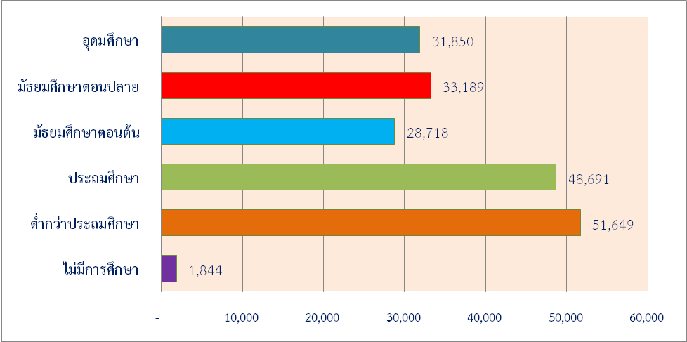

ที่มา : สำนักงานสถิติจังหวัดตรังณ วันที่ 30 มกราคม 2563
ประมวลผลโดย : สำนักงานแรงงานจังหวัดตรัง

2.2 การจัดหางานและส่งเสริมการมีงานทำ
2. 1 การจัดหางานในจังหวัด
2.1) ตำแหน่งงานว่างผู้สมัครงาน และการบรรจุงาน จำแนกตามเพศ
จากข้อมูลสถิติของสำนักงานจัดหางานจังหวัดตรัง พบว่าไตรมาสที่ 1 ปี 2563 (มกราคม – มีนาคม 2563) ตำแหน่งงานว่างที่แจ้งผ่านสำนักงานจัดหางานจังหวัดตรัง 972 อัตรา ซึ่งมีจำนวนเพิ่มขึ้น 482 อัตรา จากไตรมาสที่ผ่านมาที่มีตำแหน่งงานว่าง 490 อัตรา หรือเพิ่มขึ้นร้อยละ 98.37 ในส่วนของผู้ลงทะเบียนสมัครงานมีทั้งสิ้น 414 คน เพิ่มขึ้น จากไตรมาสที่ผ่านมา จำนวน 132 คน หรือเพิ่มขึ้นร้อยละ 46.81 ผู้ได้รับการบรรจุงาน มีจำนวนทั้งสิ้น 317 คน เพิ่มขึ้นจากไตรมาสที่ผ่านมาจำนวน 86 คน ที่มีการบรรจุงาน จำนวน 231 คน หรือเพิ่มขึ้นร้อยละ 37.23
และหากเปรียบเทียบความต้องการของนายจ้างระหว่างเพศชาย เพศหญิง และไม่ระบุเพศ ในไตรมาสที่ 1 ปี 2563พบว่าส่วนใหญ่จะรับไม่ระบุเพศ มีจำนวน 525 อัตรา (ร้อยละ 54.01) ในขณะที่เพศชายมีตำแหน่งงานว่าง 250 อัตรา (ร้อยละ 25.72) และเพศหญิง มีตำแหน่งงานว่าง จำนวน 197 อัตรา (ร้อยละ 20.26) สำหรับผู้ลงทะเบียนสมัครงานมีสัดส่วนเพศหญิงมากกว่าเพศชายโดยเพศหญิงลงทะเบียนสมัครงาน จำนวน 285 คน (ร้อยละ 68.84 ของผู้สมัครงานทั้งหมด) และเพศชายมาลงทะเบียนสมัครงาน จำนวน 129 คน (ร้อยละ 31.16)
เมื่อพิจารณาการได้รับการบรรจุงานพบว่า การได้รับการบรรจุงานของเพศหญิงจะมีสัดส่วนสูงกว่าเพศชาย คือ เพศหญิง มีจำนวน 210 คน (ร้อยละ 66.25) ในขณะที่เพศชาย มีจำนวน 107 คน (ร้อยละ 33.75)
ในภาพรวมตลอดทั้งไตรมาสสรุปได้ว่า จังหวัดตรังตามความต้องการของนายจ้างและสถานประกอบการมีความต้องการแรงงานเพิ่มขึ้นร้อยละ 98.37 ด้านผู้สมัครงานมีจำนวนเพิ่มขึ้นร้อยละ 46.81 ด้านการได้รับบรรจุงานพบว่า มีจำนวนเพิ่มขึ้นร้อยละ 37.23 เมื่อพิจารณาอัตราการบรรจุงานเทียบกับตำแหน่งงานว่าง พบว่า มีอัตราร้อยละ 32.61 ส่วนอัตราการบรรจุงานเมื่อเทียบกับผู้สมัครงาน พบว่า มีอัตราร้อยละ 76.57 (แผนภูมิ 2-11)
แผนภูมิ 2 – 11 เปรียบเทียบตำแหน่งงานว่าง ผู้ลงทะเบียนสมัครงาน และการบรรจุงาน
ไตรมาส 4/2562 และไตรมาสที่ 1/2563 จังหวัดตรัง
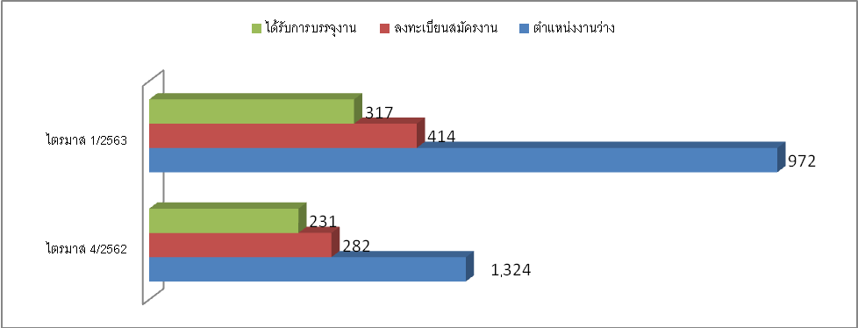

ที่มา : สำนักงานจัดหางานจังหวัดตรัง
ประมวลผลโดย : สำนักงานแรงงานจังหวัดตรัง

2.2 ) ตำแหน่งงานว่างและการบรรจุงาน จำแนกตามประเภทอุตสาหกรรม
เมื่อพิจารณาเป็นรายอุตสาหกรรมแล้ว พบว่าตำแหน่งงานว่างในจังหวัดตรังส่วนใหญ่ ร้อยละ 100 เป็นตำแหน่งงานนอกภาคเกษตรกรรม โดยกิจการการผลิต เป็นสาขาที่มีตำแหน่งงานว่างมากที่สุด จำนวน 293 อัตรา (ร้อยละ 30.14) รองลงมา การขายส่ง การปลีกฯ มีตำแหน่งงานว่าง จำนวน 291 อัตรา (ร้อยละ 30.14)
ในด้านการได้รับการบรรจุงานพบว่ากิจการการขายส่ง การขายปลีกฯ เป็นสาขาที่มีผู้ได้รับการบรรจุงานมากที่สุด จำนวน 94 คน (ร้อยละ 29.65) รองลงมาเป็น การผลิต จำนวน 75 คน (ร้อยละ 23.66) (แผนภูมิ2-12)
แผนภูมิ 2-12 เปรียบเทียบตำแหน่งงานว่าง และการบรรจุงานจำแนกตามประเภทอุตสาหกรรม 5 อันดับแรก
ไตรมาส 1/2563 ของจังหวัดตรัง
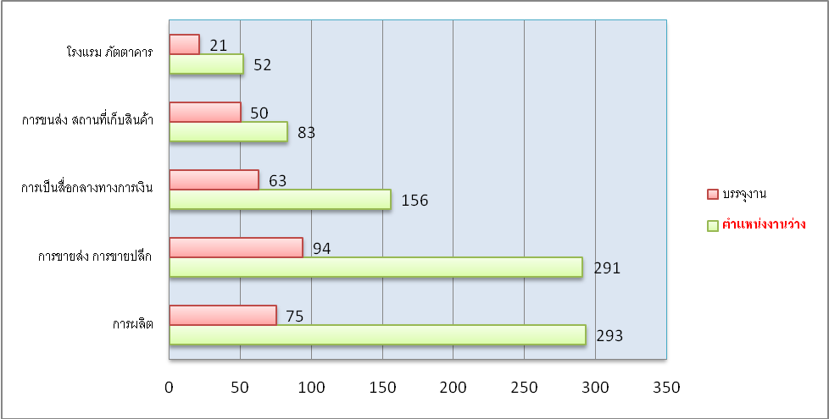

2.3) ตำแหน่งงานว่างผู้สมัครงาน และการบรรจุงาน จำแนกตามอาชีพ
เมื่อจำแนกตำแหน่งงานว่างตามสาขาอาชีพ พบว่าสาขาอาชีพที่มีตำแหน่งงานว่างมากที่สุดในจังหวัดตรัง คืออาชีพขั้นพื้นฐาน มีตำแหน่งงานว่างมากที่สุด จำนวน 253 อัตรา (ร้อยละ 26.03) รองลงมาคือ อาชีพพนักงานบริการ พนักงานขายฯ จำนวน 248 อัตรา (ร้อยละ 25.51) และช่างเทคนิคและผู้ปฏิบัติงานที่เกี่ยวข้อง จำนวน 133 อัตรา (ร้อยละ 13.68) ตามลำดับ
ในด้านผู้หางานส่วนใหญ่ลงทะเบียนสมัครงานในตำแหน่งเสมียน เจ้าหน้าที่ มากที่สุด จำนวน 159 คน (ร้อยละ 38.41) รองลงมาคือ พนักงานบริการ พนักงานขาย จำนวน 125 คน (ร้อยละ 30.19) และผู้ปฏิบัติงานโรงงาน จำนวน 32 อัตรา (ร้อยละ 7.73) ตามลำดับ
ส่วนการบรรจุงาน พบว่าพนักงานบริการ พนักงานขายในร้านค้าและตลาด ได้รับการบรรจุงานมากที่สุด จำนวน 116 คน (ร้อยละ 36.09) รองลงมาได้แก่ เสมียน เจ้าหน้าที่ จำนวน 105 คน (ร้อยละ 33.12) และผู้ปฏิบัติงานในโรงงาน จำนวน 25 คน (ร้อยละ 7.89)ตามลำดับ
จากข้อมูลข้างต้น แสดงให้เห็นว่าในไตรมาสนี้ ตำแหน่งงานและผู้ได้รับการบรรจุงานในกลุ่มแรงงานกึ่งฝีมือได้รับความสนใจมากที่สุดโดยเฉพาะในกลุ่มพนักงานบริการ พนักงานขายในร้านค้าและตลาด เสมียน เจ้าหน้าที่ จะมีความสอดคล้องกันทั้งความต้องการของนายจ้างและผู้ได้รับการบรรจุงาน ซึ่งอยู่ในสัดส่วนที่ใกล้เคียงกันมากที่สุด (แผนภูมิ 2-13)

แผนภูมิ 2–13 เปรียบเทียบตำแหน่งงานว่าง ผู้สมัครงาน และการบรรจุงานจำแนกตามอาชีพ
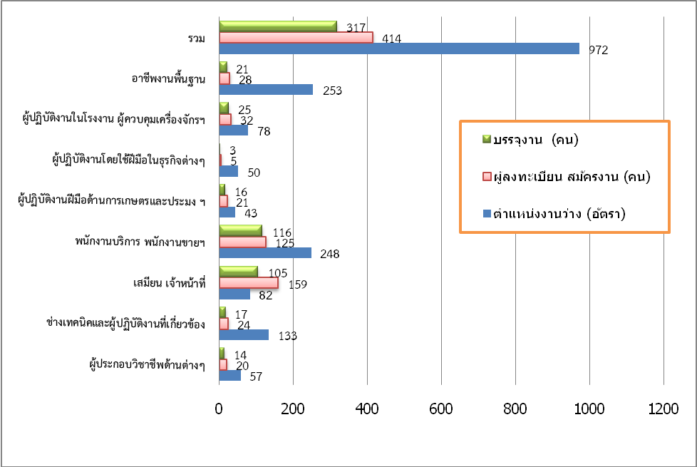
ไตรมาสที่ 1/2563 ของจังหวัดตรัง

2.4) ตำแหน่งงานว่างผู้สมัครงาน และการบรรจุงาน จำแนกตามวุฒิการศึกษา
ในไตรมาสที่ 1 ปี 2563 ตามความต้องการของนายจ้าง/สถานประกอบการ มีความต้องการแรงงานจำแนกตาม วุฒิการศึกษา มีตำแหน่งงานว่าง 972 ตำแหน่ง งานส่วนใหญ่มีความต้องการผู้ที่จบการศึกษาระดับมัธยมศึกษา มากที่สุด จำนวน 305 อัตรา (ร้อยละ 31.38) รองลงมาเป็นระดับประถมศึกษาและต่ำกว่า จำนวน 284 อัตรา (ร้อยละ 29.22) และระดับปริญญาตรี จำนวน 185 อัตรา (ร้อยละ 19.03)
ด้านผู้มาลงทะเบียนสมัครงานส่วนใหญ่เป็นแรงงานที่จบการศึกษาระดับปริญญาตรี มากที่สุด จำนวน 186 คน (ร้อยละ 44.93) รองลงมา ระดับมัธยมศึกษา จำนวน 111 คน (ร้อยละ 26.81) และระดับ ปวส. จำนวน 47 คน (ร้อยละ 11.15)
ส่วนการบรรจุงาน จำแนกตามวุฒิการศึกษา พบว่า การบรรจุงานของแรงงานส่วนใหญ่จบการศึกษาระดับปริญญาตรี มากที่สุด คือ 143 คน (ร้อยละ 45.11) รองลงมาระดับมัธยมศึกษา จำนวน 96 คน (ร้อยละ 30.28) และระดับ ปวส. จำนวน 32 คน (ร้อยละ 10.09) ตามลำดับ
จากข้อมูลข้างต้น จะเห็นว่าแรงงานที่เป็นที่ต้องการของตลาดแรงงานมากที่สุดในไตรมาสนี้ คือ กลุ่มแรงงานฝีมือ หรือผู้จบการศึกษาระดับปริญญาตรีตามลำดับ (แผนภูมิ 2-14)
แผนภาพที่ 2-14 เปรียบเทียบตำแหน่งงานว่าง ผู้สมัครงาน และการบรรจุงาน
จำแนกตามวุฒิการศึกษา ไตรมาสที่ 1/2563 ของจังหวัดตรัง
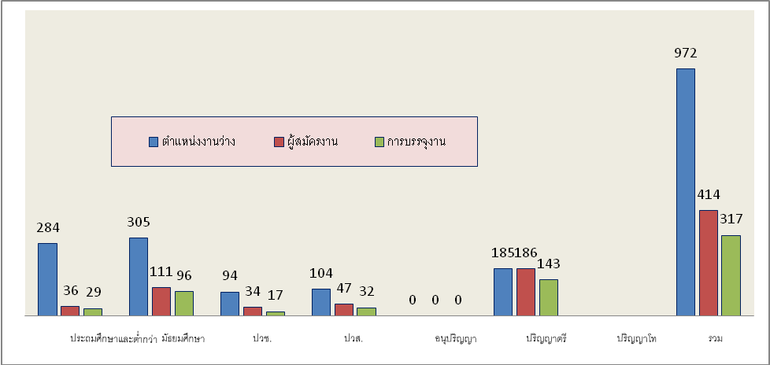

2.5) ตำแหน่งงานว่าง ผู้สมัครงาน และการบรรจุงาน จำแนกตามอายุ
เมื่อพิจารณาตำแหน่งงานว่าง ผู้สมัครงาน การบรรจุงานในจังหวัดตรัง ไตรมาสที่ 1 ปี 2563 จำแนกตามช่วงอายุ ที่มีตำแหน่งงานว่างมากที่สุดในจังหวัดตรัง คือ ช่วงอายุ 18-24 ปี มีจำนวน 594 อัตรา (ร้อยละ 61.11) รองลงมาได้แก่ ช่วงอายุ 25-29 ปี มีจำนวน 277 อัตรา (ร้อยละ 28.50) และช่วงอายุ 30 -39 ปี มีจำนวน 74 อัตรา (ร้อยละ 7.61) ตามลำดับ
ด้านผู้ลงทะเบียนสมัครงาน ส่วนใหญ่อยู่ในช่วงอายุ 25-29 ปี มีจำนวน 139 คน (ร้อยละ 33.57) รองลงมาคือ ช่วงอายุ 18-24 ปี มีจำนวน 125 คน (ร้อยละ 30.19) และช่วงอายุ 30 - 39 ปี จำนวน 100 คน (ร้อยละ 24.15) ตามลำดับ
ในด้านการบรรจุงาน เช่นเดียวกัน พบว่าช่วงอายุที่ได้การบรรจุงานมากที่สุด อยู่ในช่วงอายุ 25-29 ปี มีจำนวน 120 คน (ร้อยละ 37.85) รองลงมาคือ ช่วงอายุ 18-24 ปี มีจำนวน 103 คน (ร้อยละ 32.49) และช่วงอายุ 30 - 39 ปี มีจำนวน 66 คน (ร้อยละ 20.83) ตามลำดับ
จากข้อมูลข้างต้น แสดงให้เห็นว่าช่วงอายุที่เป็นที่ต้องการของสถานประกอบการส่วนใหญ่ จะอยู่ระหว่างช่วงอายุ 18-24 ปี สอดคล้องกับด้านผู้สมัครงานและการบรรจุงานความต้องการแรงงานที่อยู่ในช่วงอายุ 25-29 ปี มากที่สุด (แผนภูมิ 2-15)
แผนภูมิ 2- 15 เปรียบเทียบตำแหน่งงานว่าง ผู้สมัครงาน และการบรรจุงาน
จำแนกตามอายุ ไตรมาสที่ 1/2563 ของจังหวัดตรัง
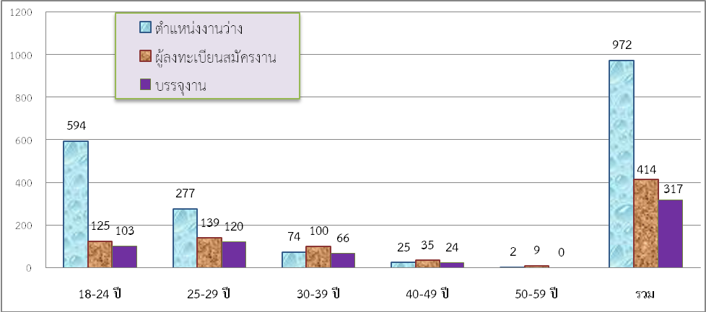

ที่มา : สำนักงานจัดหางานจังหวัดตรัง
ประมวลผลโดย : สำนักงานแรงงานจังหวัดตรัง
2) การจัดหางานต่างประเทศ
1) จำนวนแรงงานไทยที่แจ้งความประสงค์ไปทำงานในต่างประเทศ
แรงงานไทยในจังหวัดตรัง ที่ลงทะเบียนแจ้งความประสงค์ไปทำงานในต่างประเทศ มีจำนวนน้อยมากเมื่อเทียบกับแรงงานไทยในจังหวัดทางภาคเหนือ และภาคตะวันออกเฉียงเหนือ ไตรมาสที่ 1 ปี 2563 มีแรงงานไทยลงทะเบียนแจ้งความประสงค์เดินทางไปทำงานต่างประเทศ จำนวน 7 คน ในระดับการศึกษาปริญญาตรี จำนวน 5 คน (ร้อยละ 71.43) ระดับระดับมัธยมศึกษา จำนวน 2 คน (ร้อยละ 16.67) ระดับประถมศึกษา จำนวน 1 คน (ร้อยละ 8.33)
สำหรับแรงงานซึ่งเป็นแรงงานซึ่งเคยได้รับอนุมัติให้เดินทางไปทำงานต่างประเทศจำแนกตามวิธีการเดินทางมีจำนวน 12 คน เป็นการติดต่อเพื่อขออนุญาตเดินทางกลับไปทำงานระหว่างกลับมาเยี่ยมบ้านชั่วคราว (Re-Entry) จำนวน 11 คน และเดินทางด้วยตนเอง จำนวน 1 คน

แผนภูมิ 2 – 16สัดส่วนของแรงงานไทยที่ได้รับอนุมัติให้เดินทางไปทำงานต่างประเทศจำแนกตามวิธีการเดินทาง
ไตรมาสที่ 1 ปี 2563 ของจังหวัดตรัง
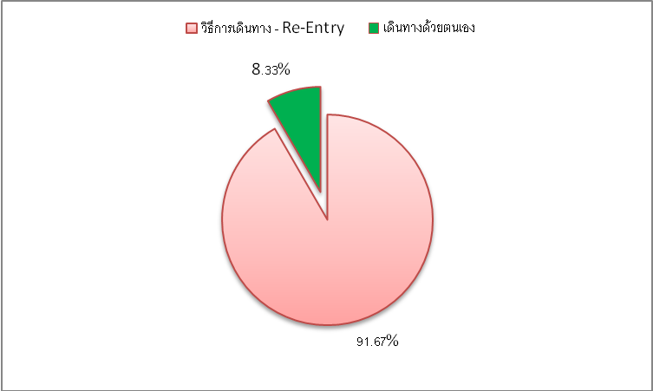

2) จำนวนแรงงานไทยในจังหวัดตรัง ที่ขออนุมัติเดินทางไปทำงานต่างประเทศ
จำแนกตามภูมิภาคที่ไปทำงาน
แรงงานไทยในจังหวัดตรังที่ขออนุมัติเดินทางไปทำงานต่างประเทศในไตรมาสนี้ มีจำนวน 12 คน ที่ได้รับอนุมัติให้เดินทางกลับไปทำงานต่างประเทศ ส่วนใหญ่จะไปทำงานในภูมิภาคเอเชีย จำนวน 10 คน ตะวันออกกลาง จำนวน 1 คน และภูมิภาคอื่น จำนวน 1 คน (แผนภูมิ 2 -17)
แผนภูมิ 2- 17 เปรียบเทียบจำนวนแรงงานไทยที่ขออนุมัติเดินทางไปทำงานต่างประเทศ
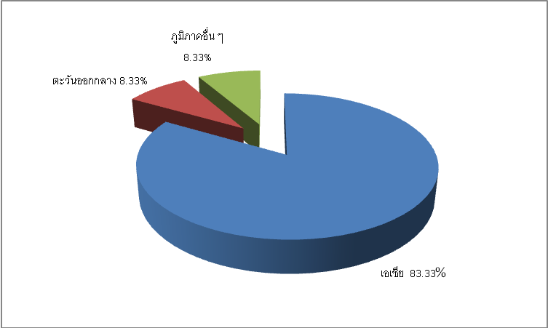
จำแนกตามภูมิภาคที่เดินทางไปทำงาน ไตรมาสที่ 1 ปี 2563 ของจังหวัดตรัง

ที่มา : สำนักงานจัดหางานจังหวัดตรัง
ประมวลผลโดย : สำนักงานแรงงานจังหวัดตรัง
3) แรงงานต่างด้าว
1) จำนวนคนต่างด้าวที่ได้รับอนุญาตทำงานในจังหวัดตรัง
จำนวนแรงงานต่างด้าวที่ได้รับอนุญาตทำงานในพื้นที่จังหวัดตรัง ณ วันที่ 25 มีนาคม 2563 มีจำนวนทั้งสิ้น 10,686 คน ลดลงจากไตรมาสที่ผ่านมา จำนวน 209 คน (ไตรมาสที่ 4 ปี 2562 จำนวน 10,686 คน) หรือลดลงร้อยละ 1.91
และเมื่อจำแนกตามลักษณะการเข้าเมืองของคนต่างด้าว พบว่า กลุ่มคนต่างด้าวเข้ามืองถูกกฎหมายมากกว่ากลุ่มคนต่างด้าวหลบหนีเข้าเมืองรอพิสูจน์สัญชาติโดยเป็นคนต่างด้าวเข้าเมืองถูกกฎหมาย มีจำนวน 10,614 คน (ร้อยละ 99.32) และคนต่างด้าวหลบหนีเข้าเมืองรอพิสูจน์สัญชาติ จำนวน 72 คน (ร้อยละ 0.68)

กลุ่มคนต่างด้าวเข้าเมืองถูกกฎหมายส่วนใหญ่เป็นคนต่างด้าวเข้าเมืองถูกกฎหมายมาตรา 9 ประเภทชั่วคราว (MOU) จำนวน 4,865 คน (ร้อยละ 45.62) ชั่วคราวทั่วไป จำนวน 227 คน (ร้อยละ 2.14) พิสูจน์สัญชาติ จำนวน 5,506 คน (ร้อยละ 51.87) มาตรา 12 (BOI) มีจำนวน 16 คน (ร้อยละ 0.15) ทั้งนี้ เมื่อเทียบกับจำนวนคนต่างด้าวเข้าเมืองถูกกฎหมายกับไตรมาสที่ผ่านมา พบว่า มีจำนวนลดลง จำนวน 206 คน (ร้อยละ 1.94) สำหรับกลุ่มคนต่างด้าวหลบหนีเข้าเมืองรอพิสูจน์สัญชาติ (มาตรา 13) มีทั้งสิ้น 72 คน เป็นชนกลุ่มน้อยทั้งหมด (แผนภูมิ2–18)
แผนภูมิ 2 – 18เปรียบเทียบจำนวนแรงงานต่างด้าวถูกกฎหมายและแรงงานต่างด้าวหลบหนีเข้าเมืองรอพิสูจน์สัญชาติ
ไตรมาสที่ 4/2562 และไตรมาสที่ 1/2563 ในจังหวัดตรัง
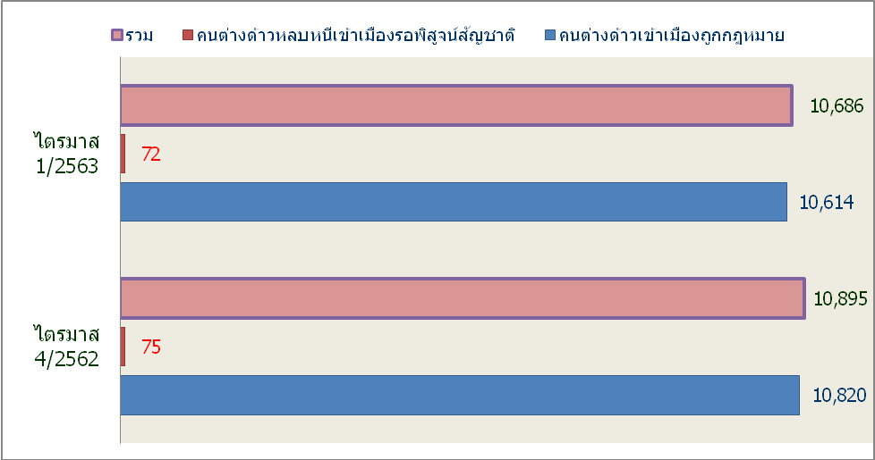

2) จำนวนแรงงานต่างด้าวถูกกฎหมาย
จำนวนแรงงานต่างด้าวถูกกฎหมายจำแนกตามสัญชาติที่เข้ามาทำงาน ณ วันที่ 25 มีนาคม 2563 มีจำนวนทั้งสิ้น 10,614 คน จำแนกตามประเภทอาชีพที่เข้ามาทำงาน พบว่า อาชีพงานพื้นฐานมีมากที่สุด มีจำนวน 10,371 คน (ร้อยละ 97.71) รองลงมาเป็นผู้ประกอบอาชีพด้านต่างๆ มีจำนวน 175 คน (ร้อยละ 1.65) และผู้บัญญัติกฎหมาย ข้าราชการระดับอาวุโส ผู้จัดการ มีจำนวน 52 คน(ร้อยละ 0.49)
3) จำนวนแรงงานต่างด้าว 3 สัญชาติที่ได้รับอนุญาตทำงาน
กลุ่มแรงงานต่างด้าวที่ได้รับอนุญาตให้ทำงาน เป็นแรงงานที่ประเทศไทยอนุญาตให้มาทำงานเป็นการชั่วคราวเพื่อทดแทนการขาดแคลนแรงงานระดับล่างในประเทศไทย จากข้อมูลสำนักงานจัดหางานจังหวัดตรัง ณ วันที่ 25 มีนาคม 2563 กลุ่มแรงงานต่างด้าว ที่ได้รับอนุญาตทำงานใน 3 สัญชาติ มีจำนวนทั้งสิ้น 10,371 คน แยกเป็น สัญชาติพม่า จำนวน 8,125 คน (ร้อยละ 78.34) สัญชาติลาว จำนวน1,215 คน (ร้อยละ 11.71) และสัญชาติกัมพูชา จำนวน 1,031 คน (ร้อยละ 9.94)
3) การแนะแนวอาชีพและการส่งเสริมการมีงานทำ
กิจกรรมที่ดำเนินการอีกด้านหนึ่งของสำนักงานจัดหางานจังหวัดตรัง คือ กิจกรรมที่ดำเนินการเพื่อส่งเสริมการมีงานทำ ในจังหวัดตรัง สำหรับไตรมาส 1 ปี 2563 ดำเนินการกิจกรรมส่งเสริมการประกอบอาชีพอิสระ จำนวน 4 ครั้ง ผู้ได้รับประโยชน์ จำนวน 1,784 คน แนะแนวอาชีพ จำนวน 1 ครั้ง ผู้ได้รับประโยชน์ 1,723 คน ส่งเสริมการประกอบอาชีพอิสระ จำนวน 1 ครั้ง ผู้ได้รับประโยชน์ 22 คน ส่งเสริมการประกอบอาชีพผู้สูงอายุ จำนวน 1 ครั้ง ผู้ได้รับประโยชน์ 22 คน และอบรมผู้รับงาน/ประสานให้เกิดการรับวานไปทำที่บ้าน จำนวน 1 ครั้ง ผู้ได้รับประโยชน์ 12 คน

ที่มา : สำนักงานจัดหางานจังหวัดตรัง ประมวลผลโดย : สำนักงานแรงงานจังหวัดตรัง ข้อมูล ณ วันที่ 31 มีนาคม 2563

2.3 การพัฒนาศักยภาพแรงงาน
1) การพัฒนาฝีมือแรงงาน
สำนักงานพัฒนาฝีมือแรงงานตรัง ได้ดำเนินการฝึกอบรมพัฒนาผู้ใช้แรงงานในรูปแบบต่างๆ ได้แก่ การฝึกเตรียมเข้าทำงาน การฝึกยกระดับฝีมือแรงงาน และการทดสอบมาตรฐานฝีมือแรงงาน เพื่อเพิ่มศักยภาพฝีมือแรงงานไทยให้มีมาตรฐานฝีมือทัดเทียมประเทศต่างๆ ขณะเดียวกันเป็นการพัฒนาทักษะให้สอดคล้องกับความต้อง การของตลาดแรงงาน
1.1) การฝึกเตรียมเข้าทำงาน
สำนักงานพัฒนาฝีมือแรงงานตรัง รายงานผลการดำเนินกิจกรรมการฝึกเตรียมเข้าทำงาน ระหว่างเดือนมกราคม – มีนาคม 2563 พบว่า ในไตรมาสนี้ไม่มีผู้เข้ารับการฝึกเตรียมเข้าทำงานหรือแจ้งความประสงค์ฝึกเตรียมเข้า แต่มีผู้ผ่านการฝึกในไตรมาสนี้ ซึ่งเป็นผู้ฝึกไนตรมาสก่อนเนื่องจากเป็นหลักสูตรการฝึกระยะยาว จำนวน 13 คน ในสาขาช่างเครื่องกล จำนวน 7 คน ช่างไฟฟ้าอิเล็กทรอนิกส์ และคอมพิวเตอร์ จำนวน 6 คน
2.2) การฝึกยกระดับฝีมือแรงงาน
สำนักงานพัฒนาฝีมือแรงงานตรัง รายงานผลการฝึกยกระดับฝีมือแรงงาน ระหว่างเดือนมกราคม – มีนาคม 2563 พบว่า มีผู้เข้ารับการฝึกยกระดับฝีมือแรงงานทั้งสิ้น จำนวน 128 คนในสาขาช่างอุตสาหการ จำนวน 35 คน ช่างเครื่องกล จำนวน 20 คน ช่างไฟฟ้า อิเล็กทรอนิกส์ คอมพิวเตอร์ จำนวน 53 คน และธุรกิจและบริการ จำนวน 20 คน ในจำนวนนี้มีผู้ผ่านการฝึกยกระดับฝีมือแรงงาน จำนวน 128 คน หรือคิดเป็นร้อยละ 100.00 ของผู้เข้ารับการฝึกยกระดับทั้งหมด (แผนภูมิ 2-19)
แผนภูมิ 2 – 19 การฝึกยกระดับฝีมือแรงงานในจังหวัดตรัง จำแนกตามกลุ่มอาชีพ ไตรมาส 1 ปี 2563
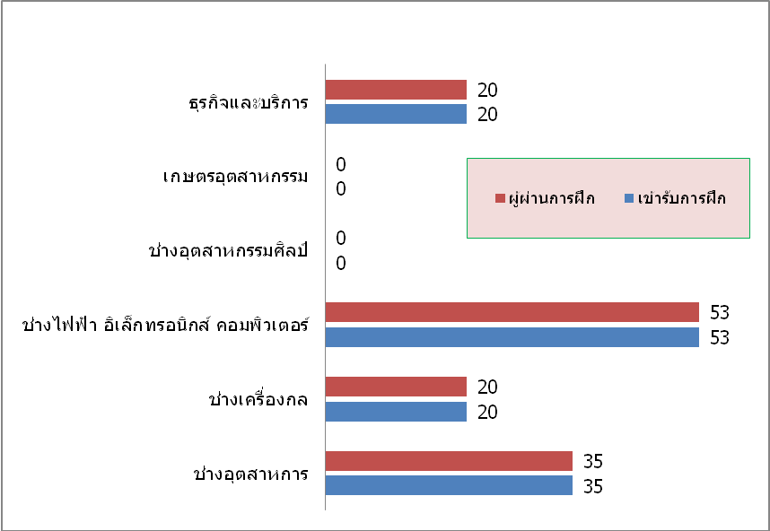

2)การทดสอบฝีมือแรงงาน
ในระหว่างเดือนมกราคม – มีนาคม 2563 มีผู้เข้าร่วมการทดสอบฝีมือแรงงาน จำนวน 258 คน ในสาขา ช่างก่อสร้าง จำนวน 60 คน ช่างอุตสาหการ จำนวน 47 คน ช่างเครื่องกล จำนวน 15 คน ช่างไฟฟ้า อิเล็กทรอนิกส์ คอมพิวเตอร์ จำนวน 136 คน มีผู้ผ่านการทดสอบฝีมือ จำนวน 125 คน คิดเป็นร้อยละ 48.44
แผนภูมิ 2 – 20 การทดสอบฝีมือแรงงานในจังหวัดตรัง จำแนกตามกลุ่มอาชีพ ไตรมาส 1 ปี 2563
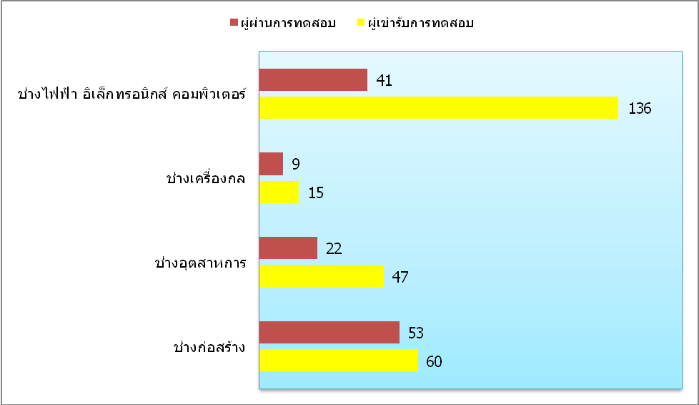

ที่มา : สำนักงานพัฒนาฝีมือแรงงานตรัง ประมวลผลโดย: สำนักงานแรงงานจังหวัดตรัง ข้อมูล ณ วันที่ 31 ธันวาคม 2562
2.4 การคุ้มครองแรงงานและสวัสดิการ
1) สถานประกอบกิจการในจังหวัดตรัง
จากข้อมูลของสำนักงานสวัสดิการและคุ้มครองแรงงานจังหวัดตรังจำนวนสถานประกอบกิจการที่มีลูกจ้างตั้งแต่ 1 คนขึ้นไปของจังหวัดตรัง ณ วันที่ 20 เมษายน 2563 มีจำนวน 3,848 แห่ง และมีลูกจ้างจำนวน 40,813 คนเป็นเพศชาย 22,166 คน (ร้อยละ 54.31) เพศหญิง 18,580 คน (ร้อยละ 45.52) และเด็ก 67 คน (ร้อยละ 0.16) ของจำนวนลูกจ้างทั้งหมด
หากพิจารณาจำนวนสถานประกอบกิจการจำแนกตามขนาด พบมากที่สุด 3 อันดับแรก ได้แก่ ขนาดลูกจ้าง 1–4 คน มีจำนวน 2,309 แห่ง (คิดเป็นร้อยละ 60.01 ของจำนวนสถานประกอบกิจการทั้งหมด) มีลูกจ้าง 4,368 คน (คิดเป็นร้อยละ 10.70 ของจำนวนลูกจ้างทั้งหมด) รองลงมาเป็นขนาดลูกจ้าง 5–9 คน มีจำนวน 985 แห่ง (คิดเป็นร้อยละ 25.60) มีจำนวนลูกจ้างรวม 6,843 คน (คิดเป็นร้อยละ 16.77) และขนาดลูกจ้าง 10–19 คน มีจำนวน 257 แห่ง (คิดเป็นร้อยละ 6.68) มีจำนวนลูกจ้างรวม 3,420 คน (คิดเป็น ร้อยละ 8.38) ตามลำดับ
2) การตรวจแรงงาน
2.1) การตรวจคุ้มครองแรงงาน
สำนักงานสวัสดิการและคุ้มครองแรงงานจังหวัดตรัง ได้ดำเนินการตรวจสถานประกอบกิจการช่วงระหว่าง เดือนมกราคม – มีนาคม 2563 รวมทั้งสิ้น 72 แห่ง มีลูกจ้างที่ผ่านการตรวจหรือได้รับการคุ้มครอง จำนวน 2,594 คน จำแนกเป็นเพศชาย 1,236 คน เพศหญิง 1,358 คน คิดเป็นร้อยละ 47.65 ร้อยละ 52.35 ของลูกจ้างที่ผ่านการตรวจทั้งหมด ซึ่งสถานประกอบกิจการที่ตรวจส่วนใหญ่เป็นสถานประกอบกิจการ ขนาด 5-9 คน จำนวน 19 แห่ง (ร้อยละ 26.39) รองลงมา ขนาด 10-19 คน จำนวน 18 แห่ง (ร้อยละ 25.00) ขนาด 20 - 49 คน จำนวน 17 แห่ง (ร้อยละ 23.61) ขนาด 1-4 คน จำนวน 9 แห่ง (ร้อยละ 12.50) ขนาด 50-99 คน จำนวน 4 แห่ง (ร้อยละ 5.56) ขนาด 100 - 299 คน จำนวน 3 แห่ง (ร้อยละ 4.17) ขนาด 300 คนขึ้นไป จำนวน 2 แห่ง (ร้อยละ 2.78) (แผนภูมิ 2-21)
แผนภูมิ 2 – 21เปรียบเทียบสถานประกอบกิจการที่ปฏิบัติถูกต้อง/ไม่ถูกต้องตามกฎหมายคุ้มครองแรงงาน
ไตรมาส 1 ปี 2563 ในจังหวัดตรัง
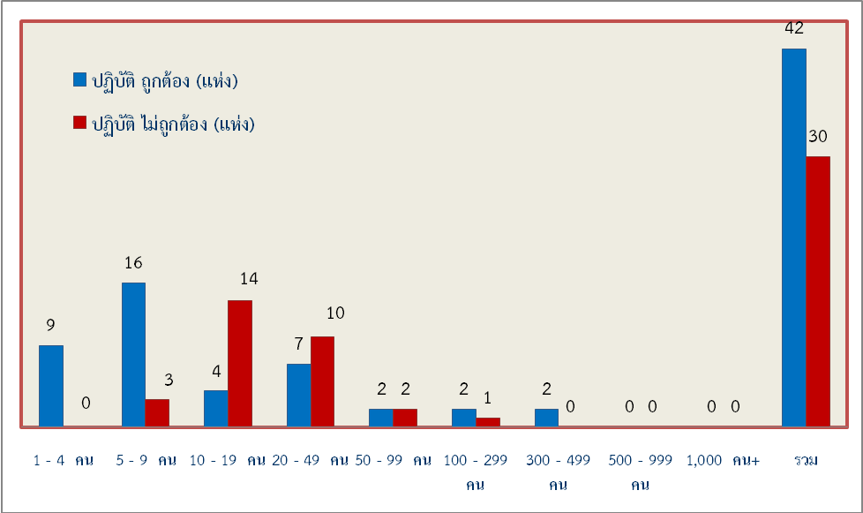

เมื่อพิจารณาการปฏิบัติไม่ถูกต้องตามกฎหมายคุ้มครองแรงงาน แยกตามประเภทอุตสาหกรรม พบว่า อุตสาหกรรม ที่ปฏิบัติไม่ถูกต้องตามกฎหมาย มีจำนวน 30 แห่ง มีเรื่องปฏิบัติไม่ถูกต้อง จำนวน 5 เรื่อง คือ วันหยุด 6 แห่ง สิทธิการลา 2 แห่ง ข้อบังคับ 22 แห่ง ค่าจ้างขั้นต่ำ 1 แห่ง
ที่มา : สำนักงานสวัสดิการและคุ้มครองแรงงานจังหวัดตรัง
ประมวลผลโดย : สำนักงานแรงงานจังหวัดตรัง
2.2) การตรวจความปลอดภัยในสถานประกอบการ
สำนักงานสวัสดิการและคุ้มครองแรงงานจังหวัดตรัง ได้ดำเนินการตรวจความปลอดภัยในสถานประกอบกิจการระหว่างเดือนมกราคม – มีนาคม 2563 ทั้งสิ้น 37 แห่ง และมีลูกจ้างที่ผ่านการตรวจ 1,759 คน เป็นเพศชาย 732 คน (ร้อยละ 41.61) และเพศหญิง 1,027 คน (ร้อยละ 58.39) ตามลำดับ
สถานประกอบกิจการที่ผ่านการตรวจความปลอดภัยส่วนใหญ่เป็นสถานประกอบกิจการที่มีขนาด 10-19 คน มีจำนวน 14 แห่ง (คิดเป็นร้อยละ 37.84) ขนาด 20-49 คน มีจำนวน 11 แห่ง (ร้อยละ 29.73) ขนาด 5-9 คน จำนวน 5 แห่ง (ร้อยละ 13.51) ขนาด 1-4 คน จำนวน 2 แห่ง (ร้อยละ 5.41) ขนาด 200 - 499 คน จำนวน 1 แห่ง (ร้อยละ 2.70) ขนาด 500 คน ขึ้นไป ไม่ได้กำหนดแผน การตรวจในไตรมาสนี้ (แผนภูมิ 2-22)
ผลการตรวจความปลอดภัย พบว่า สถานประกอบกิจการส่วนใหญ่มีอัตราการปฏิบัติถูกต้อง มากที่สุดคือร้อยละ 83.78 เป็นผลมาจากนายจ้าง/สถานประกอบกิจการ ได้ตระหนักและให้ความสำคัญเกี่ยวกับความปลอดภัยในการทำงานของลูกจ้างและความระมัดระวังในการใช้เครื่องจักรของลูกจ้างทำให้ไม่เกิดอันตรายต่อการปฏิบัติงาน ซึ่งส่งผลดีต่อสถานประกอบกิจการในการลดต้นทุนและค่าใช้จ่ายและตัวพนักงานเองด้วยสำหรับสถานประกอบกิจการที่ปฎิบัติไม่ถูกต้องเจ้าหน้าที่ตรวจแรงงานได้ออกคำสั่งให้มีการปรับปรุงแล้วและในบางสถานประกอบการได้มีการสั่งการให้เข้าพบพนักงานตรวจแรงงาน
แผนภูมิ 2 –22 เปรียบเทียบสถานประกอบกิจการที่ปฏิบัติถูกต้อง/ไม่ถูกต้องจากการตรวจความปลอดภัยในการทำงาน
ไตรมาส 1 ปี 2563 ในจังหวัดตรัง
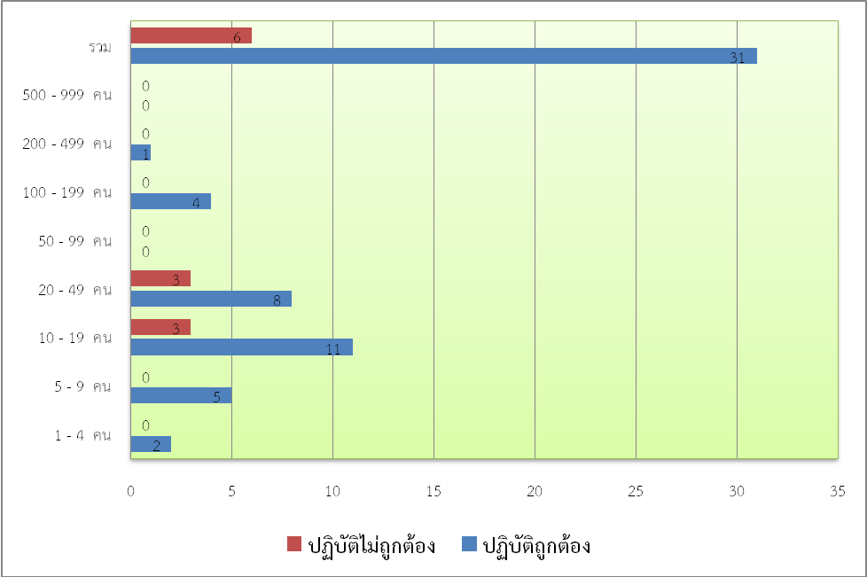

สถานประกอบกิจการที่ผ่านการตรวจส่วนใหญ่ 3 อันดับแรก อยู่ในอุตสาหกรรมการผลิต จำนวน 16 แห่ง (ร้อยละ 43.24) รองลงมาคือ การขายส่ง การขายปลีกฯ จำนวน 8 แห่ง (ร้อยละ 21.62) และโรงแรมและภัตตาคาร จำนวน 5 แห่ง (ร้อยละ 13.51) ในจำนวน สถานประกอบกิจการที่มีการตรวจความปลอดภัยทั้งหมด 6 ประเภทอุตสาหกรรม ส่วนใหญ่มีอัตราการปฏิบัติถูกต้องสูงสุดร้อยละ 83.78
ในจำนวนลูกจ้างที่ผ่านการตรวจความปลอดภัยทั้งสิ้น 1,759 คน พบว่าส่วนใหญ่ทำงานอยู่ในอุตสาหกรรมการผลิต ร้อยละ 54.69 (จำนวน 962 คน) รองลงมาได้แก่ งานด้านสุขภาพและสังคมสงเคราะห์ ร้อยละ 27.33 (จำนวน 479 คน) และการขายส่ง การขายปลีกฯ ร้อยละ 6.54 (จำนวน 115 คน)

แผนภูมิ 2 – 23 สถานประกอบกิจการที่ปฏิบัติถูกต้อง/ไม่ถูกต้อง จากการตรวจความปลอดภัยในการทำงาน
จำแนกตามประเภทอุตสาหกรรม ไตรมาส 1 ปี 2563 ของจังหวัดตรัง
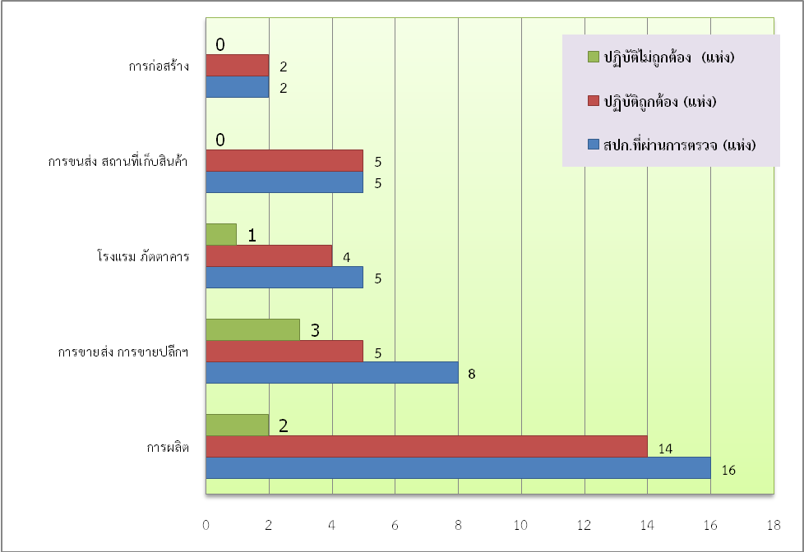

3) แรงงานสัมพันธ์
3.1) องค์การนายจ้างและลูกจ้าง
- จังหวัดตรังไม่มีการจัดตั้งองค์การนายจ้างและองค์การลูกจ้าง
3.2) ข้อพิพาทและความขัดแย้ง
- สำนักงานสวัสดิการและคุ้มครองแรงานจังหวัดตรัง รายงานผลเบื้องต้นไม่มีข้อมูลการเรียกร้อง ข้อพิพาท และข้อขัดแย้งในไตรมาสที่ 1 ปี 2563
3.3) การส่งเสริมการจัดสวัสดิการแรงงาน
- สำนักงานสวัสดิการและคุ้มครองแรงงานจังหวัดตรัง รายงานผลการส่งเสริมการจัดสวัสดิการแรงงานใน สถานประกอบกิจการ ระหว่างเดือนมกราคม – มีนาคม 2563 จำนวน 3 กิจกรรม ประกอบด้วย ส่งเสริมสวัสดิการเพื่อแรงงาน ครอบครัว และสังคม ในสถานประกอบกิจการ 22 แห่ง ลูกจ้าง 959 คน โครงการโรงงานสีขาว 11 แห่ง ลูกจ้าง 161 คน ส่งเสริมให้สถานประกอบกิจการสมัครเข้าร่วมจัดทำระบบมาตรฐานการป้องกันและแก้ไขปัญหายาเสพติดในสถานประกอบกิจการ 20 แห่ง ลูกจ้าง 694 คน

ที่มา : สำนักงานสวัสดิการและคุ้มครองแรงงานจังหวัดตรัง
ประมวลผลโดย สำนักงานแรงงานจังหวัดตรัง ข้อมูล ณ วันที่ 31 มีนาคม 2563


2.5 การประกันสังคม
1) สถานประกอบกิจการในระบบประกันสังคม
1.1) จำนวนสถานประกอบกิจการและผู้ประกันตน
จากข้อมูลของสำนักงานประกันสังคมจังหวัดตรัง พบว่ามีสถานประกอบกิจการที่ขึ้นทะเบียนกองทุนประกันสังคมทั้งสิ้น 2,311 แห่ง สำหรับผู้ประกันตนที่ขึ้นทะเบียนประกันสังคมในไตรมาสนี้ มีจำนวนทั้งสิ้น 36,640 คน เพิ่มขึ้นจำนวน 890 คน (จากไตรมาส 4 ปี 2562 ที่มีจำนวน 35,750 คน หรือคิดเป็นร้อยละ 2.48)
อย่างไรก็ตาม จำนวนสถานประกอบกิจการที่ขึ้นทะเบียนกองทุนประกันสังคม จะมีจำนวนที่เพิ่มขึ้น–ลดลง ซึ่งส่วนใหญ่ สาเหตุเนื่องจากมีลูกจ้างเข้า– ออกบ่อย ทำให้นายจ้างต้องแจ้งออกจากการขึ้นทะเบียนแต่สำนักงานประกันสังคมจังหวัดตรัง ก็ได้มีการรณรงค์ประชาสัมพันธ์ และให้ความรู้แก่นายจ้าง / สถานประกอบกิจการ เกี่ยวกับสิทธิและประโยชน์ของการขึ้นทะเบียนกองทุนประกันสังคมอย่างต่อเนื่องเพื่อให้นายจ้าง / สถานประกอบกิจการ ได้ตระหนักและให้ความสำคัญรวมทั้งคำนึงถึงประโยชน์ที่ลูกจ้างจะได้รับ
หากพิจารณาสถานประกอบกิจการที่อยู่ในข่ายกองทุนประกันสังคมจังหวัดตรัง จำแนกตามขนาด พบว่า ร้อยละ 88.01เป็นสถานประกอบกิจการขนาด 1–20 คน (จำนวน 2,034 แห่ง) และมีผู้ประกันตนจำนวน 9,205 คน (ร้อยละ 25.12) รองลงมาเป็นขนาด 21–50 คน ร้อยละ 7.10 (จำนวน 164 แห่ง) มีผู้ประกันตนจำนวน 5,016 คน (ร้อยละ 13.69) ขนาด 51–100 คน ร้อยละ 2.16 (จำนวน 50 แห่ง) มีผู้ประกันตน จำนวน 3,555 คน (ร้อยละ 9.70) ขนาด 101–300 คน ร้อยละ 1.47 (จำนวน 34 แห่ง) มีผู้ประกันตน 5,028 คน (ร้อยละ 13.32) ขนาด 301– 500 คน ร้อยละ 1.00 (จำนวน 23 แห่ง) มีผู้ประกันตน จำนวน 7,105 คน (ร้อยละ 19.39) ขนาด 501 – 1,000 คน ร้อยละ 0.09 (จำนวน 2 แห่ง) มีผู้ประกันตน จำนวน 1,354 คน (ร้อยละ 3.70) และขนาด 1,001 คน ร้อยละ 0.17 (จำนวน 4 แห่ง) มีผู้ประกันตน จำนวน 5,377 คน (ร้อยละ 14.68) ตามลำดับ (แผนภูมิ 2 – 23)
แผนภูมิ 2 – 23จำนวนสถานประกอบกิจการและลูกจ้างที่อยู่ในข่ายกองทุนประกันสังคม
จำแนกตามขนาดสถานประกอบกิจการ ไตรมาสที่ 1 ปี 2563 จังหวัดตรัง
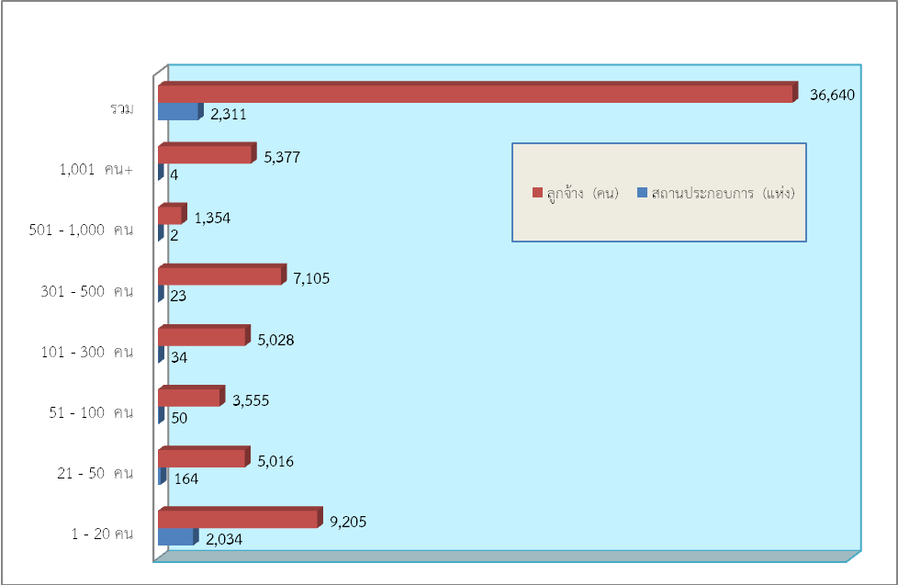

ที่มา สำนักงานประกันสังคมจังหวัดตรัง
ประมวลผลโดย สำนักงานแรงงานจังหวัดตรัง

1.2) จำนวนสถานพยาบาลหลักในสังกัดประกันสังคม
จังหวัดตรังมีจำนวนสถานพยาบาลหลักในสังกัดประกันสังคมจำนวน 1 แห่ง โดยเป็นสถานพยาบาลของรัฐบาล คือ โรงพยาบาลตรัง

1.3) การใช้บริการกองทุนประกันสังคม
จำนวนผู้ประกันตนของจังหวัดตรังที่ใช้บริการกองทุนประกันสังคมจำแนกตามประโยชน์ทดแทน (ไม่เนื่องจากการทำงาน) มีจำนวน 16,518 ราย (หรือร้อยละ 45.08 ของจำนวนผู้ประกันตนทั้งหมด) เงินทดแทนจำนวน 56,615,010.91 บาท โดยประเภทประโยชน์ทดแทนที่ผู้ประกันตนมาใช้บริการสูงสุด ได้แก่ กรณีสงเคราะห์บุตร 8,949 ราย หรือร้อยละ 54.18 ของผู้ใช้บริการทั้งหมด รองลงมา คือ กรณีเจ็บป่วย 3,801 ราย (ร้อยละ 23.01) และกรณีชราภาพ 2,654 ราย (ร้อยละ 16.07) (แผนภูมิ 2-24)
แผนภูมิ 2 –24จำนวนผู้ใช้บริการของกองทุนประกันสังคมจำแนกตามประเภทประโยชน์ทดแทน
(ไม่เนื่องจากการทำงาน) ไตรมาส 1 ปี 2563 จังหวัดตรัง
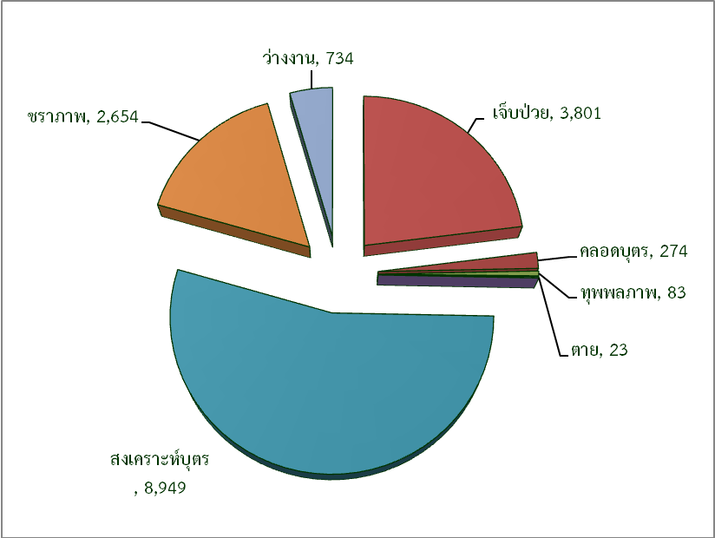

1.4) การเลิกกิจการและการเลิกจ้าง
ในไตรมาส 1 ปี 2563 มีสถานประกอบกิจการที่อยู่ในข่ายกองทุนประกันสังคม แจ้งเลิกกิจการกับสำนักงานประกันสังคมจังหวัดตรัง จำนวน 47 แห่ง และมีลูกจ้างที่ถูกเลิกจ้าง 164 คน โดยเป็นสถานประกอบกิจการที่มีการจ้างงาน ขนาด 1 – 9 คน จำนวน 46 แห่ง ขนาด 10 คนขึ้นไป จำนวน 1 แห่ง ส่วนใหญ่จะอยู่ในกิจการการค้าอื่นๆ ร้อยละ 36.17 ร้านขายอาหาร โรงแรม ห้องเช่า ร้อยละ 25.53 การก่อสร้าง ร้อยละ 14.89 การค้าเครื่องใช้ไฟฟ้า ยานพาหนะ ร้อยละ 12.77 กิจการร้านสินค้าเบ็ดเตล็ดอื่นๆ ร้อยละ 8.51 และสถาบันการเงิน บริการด้านธุรกิจ ร้อยละ 2.13
2) นายจ้างและลูกจ้างในระบบกองทุนเงินทดแทน
2.1) จำนวนนายจ้างและลูกจ้างที่อยู่ในข่ายกองทุนเงินทดแทน
จำนวนนายจ้างที่ขึ้นทะเบียนกองทุนเงินทดแทนในจังหวัดตรัง มีทั้งสิ้น 2,311 แห่ง และมีลูกจ้างที่ขึ้นทะเบียนทั้งสิ้น 36,640 คน ลดลงจากไตรมาสที่ผ่านมา 6 แห่ง ลูกจ้างมีจำนวนเพิ่มขึ้น 890 คน หรือลดลงร้อยละ 0.25 และเพิ่มขึ้นร้อยละ 2.48 ตามลำดับ เมื่อพิจารณาจำนวนสถานประกอบกิจการที่อยู่ในข่ายกองทุนเงินทดแทน 5 อันดับแรกจำแนกตามประเภทอุตสาหกรรมหากไม่รวมประเภทกิจการอื่นๆ ที่ไม่ได้จำแนกประเภทไว้พบว่า การขายส่ง การขายปลีกฯ มีสถานประกอบกิจการอยู่ในข่ายกองทุนเงินทดแทนมากที่สุด มีจำนวน712 แห่ง (ร้อยละ 30.81 ของสถานประกอบกิจการทั้งหมด) รองลงมาเป็นการผลิต จำนวน 303 แห่ง (ร้อยละ 13.11) โรงแรม ภัตตาคาร จำนวน 184 แห่ง (ร้อยละ 7.90) การก่อสร้าง มีจำนวน 121 แห่ง (ร้อยละ 5.24) และการขนส่งสินค้า สถานที่เก็บสินค้า มีจำนวน 82 แห่ง (ร้อยละ 3.55) ตามลำดับ

ในส่วนของลูกจ้าง พบว่า 5 อันดับแรกที่มีจำนวนลูกจ้างอยู่ในข่ายกองทุนเงินทดแทนจำแนกรายอุตสาหกรรม หากไม่รวมกิจการอื่นๆ ที่ไม่ได้จำแนกประเภทไว้ สาขาการผลิต เป็นกิจการที่มีจำนวนลูกจ้างอยู่ในข่ายกองทุนเงินทดแทนมากที่สุด จำนวน 10,023 คน (คิดเป็นร้อยละ 27.06 ของจำนวนลูกจ้างทั้งหมด) รองลงมาได้แก่ การขายส่ง การขายปลีกฯมีจำนวน 4,897 คน (ร้อยละ 13.37) โรงแรม ภัตตาคารมี จำนวน 1,547 คน (ร้อยละ 4.22) งานด้านสุขภาพ และงานสังคมสงเคราะห์มีจำนวน 1,323 คน (ร้อยละ 3.61) และการขนส่ง สถานที่เก็บสินค้า มีจำนวน 1,188 คน (ร้อยละ 3.24) ตามลำดับ (แผนภูมิ 2-25)
แผนภูมิ 2 – 25 5 อันดับประเภทอุตสาหกรรมที่มีสถานประกอบกิจการอยู่ในข่ายกองทุนเงินทดแทนมากที่สุด
ไตรมาส 1/2563 จังหวัดตรัง
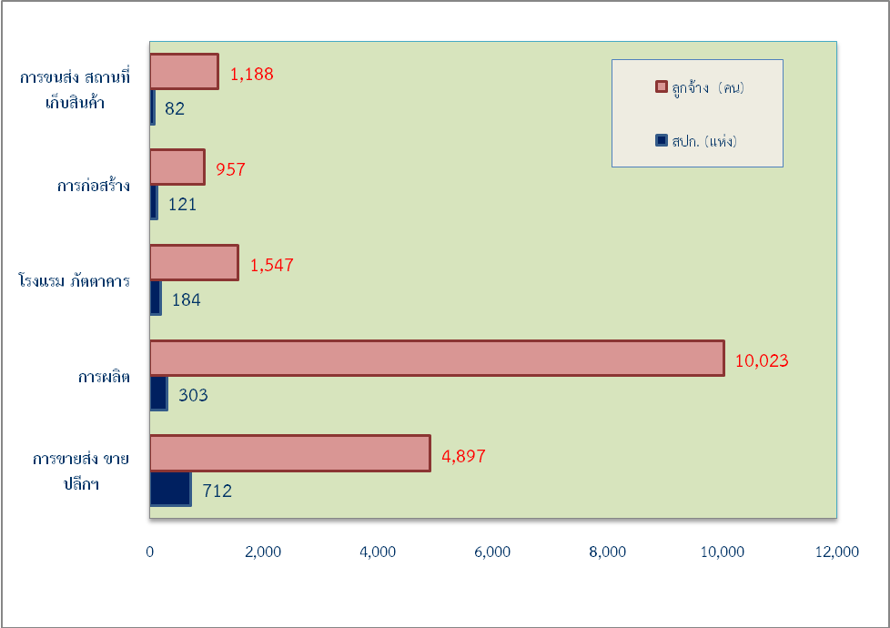

2.2) การใช้บริการกองทุนเงินทดแทน
จากจำนวนการใช้บริการกองทุนเงินทดแทนของผู้ประกันตนในจังหวัดตรัง ไตรมาส 1 ปี 2563 จำแนกตามประเภทความร้ายแรง พบว่า กรณีหยุดงานเกิน 3 วัน มีการใช้บริการจำนวน 48 ราย จำนวนเงินที่จ่าย 174,412.50 บาท กรณีหยุดงานไม่เกิน 3 วัน จำนวน 32 ราย จำนวนเงินที่จ่าย 7,604.25 บาท
ที่มา : สำนักงานประกันสังคมจังหวัดตรัง
ประมวลผลโดย สำนักงานแรงงานจังหวัดตรัง
ข้อมูล ณ วันที่ 31 มีนาคม 2563



2.6 อัตราค่าจ้างขั้นต่ำจังหวัด
ตารางอัตราค่าจ้างขั้นต่ำใหม่
ตามประกาศคณะกรรมการค่าจ้าง เรื่อง อัตราค่าจ้างขั้นต่ำ (ฉบับที่ 10)
ซึ่งได้ประกาศให้มีผลใช้บังคับ ตั้งแต่วันที่ 1 มกราคม 2563
ลำดับ | จำนวน  (จังหวัด) | อัตราค่าจ้างขั้นต่ำ  (บาท/วัน) | เขตท้องที่บังคับใช้
1 | 2 | 336 | จังหวัดชลบุรีและภูเก็ต
2 | 1 | 335 | จังหวัดระยอง
3 | 6 | 331 | จังหวัดกรุงเทพมหานคร นครปฐม นนทบุรี ปทุมธานี สมุทรปราการ และสมุทรสาคร
4 | 1 | 330 | จังหวัดฉะเชิงเทรา
5 | 14 | 325 | จังหวัดกระบี่ ขอนแก่น เชียงใหม่ ตราด นครราชสีมา พระนครศรีอยุธยา พังงา ลพบุรี สงขลา สระบุรี สุพรรณบุรี สุราษฎร์ธานี หนองคาย และอุบลราชธานี
6 | 1 | 324 | จังหวัดปราจีนบุรี
7 | 6 | 323 | จังหวัดกาฬสินธุ์ จันทบุรี นครนายก มุกดาหาร สกลนคร และสมุทรสงคราม
8 | 21 | 320 | จังหวัดกาญจนบุรี ชัยนาท นครพนม นครสวรรค์ น่าน บึงกาฬ บุรีรัมย์ ประจวบคีรีขันธ์ พัทลุง พิษณุโลก เพชรบุรี เพชรบูรณ์ พะเยา ยโสธร ร้อยเอ็ด เลย สระแก้ว สุรินทร์ อ่างทอง อุดรธานี และอุตรดิตถ์
9 | 22 | 315 | จังหวัดกำแพงเพชร ชัยภูมิ ชุมพร เชียงราย ตรัง ตาก นครศรีธรรมราช พิจิตร แพร่ มหาสารคาม แม่ฮ่องสอน ระนอง ราชบุรี ลำปาง ลำพูน ศรีสะเกษ สตูล สิงห์บุรี สุโขทัย หนองบัวลำภู อุทัยธานี และอำนาจเจริญ
10 | 3 | 313 | จังหวัดนราธิวาส ปัตตานี และยะลา

2.7 คณะอนุกรรมการพิจารณาอัตราค่าจ้างขั้นต่ำจังหวัดตรัง
ตามคำสั่งกระทรวงแรงงาน ที่ 58/2562 เรื่อง แต่งตั้งคณะอนุกรรมการพิจารณาอัตราค่าจ้างขั้นต่ำจังหวัดตรัง และผู้ช่วยเลขานุการคณะอนุกรรมการพิจารณาอัตราค่าจ้างขั้นต่ำจังหวัดตรัง มีจำนวน 15 คน ประกอบด้วย ผู้แทนฝ่ายรัฐบาล ผู้แทนฝ่ายนายจ้าง และผู้แทนฝ่ายลูกจ้าง ฝ่ายละ 5 คน โดยมีผู้ว่าราชการจังหวัดตรังเป็นประธานอนุกรรมการ และมีแรงงาน จังหวัดตรังเป็นเลขานุการคณะกรรมการฯ ทำหน้าที่ในการติดตามสถานการณ์ทางด้านเศรษฐกิจ สังคม และแรงงานของจังหวัด ภาคใต้ และประเทศ พิจารณาผลการสำรวจข้อมูลค่าใช้จ่ายที่จำเป็นของแรงงานเพื่อพัฒนาฝีมือ (แรงงานทั่วไปแรกเข้าทำงาน) ในภาคอุตสาหกรรม และพิจารณาเสนอความคิดเห็นเกี่ยวกับการกำหนดอัตราค่าจ้างขั้นต่ำของจังหวัดตรัง
ในปีงบประมาณ 2563 มีการกำหนดประชุมคณะกรรมการพิจารณาอัตราค่าจ้างขั้นต่ำจังหวัดตรัง ในไตรมาสที่ 3 (ประมาณเดือนสิงหาคม 2563)
2.8 การประสานการให้บริการด้านแรงงานในพื้นที่ โดยอาสาสมัครแรงงาน
จังหวัดตรัง มีเครือข่ายอาสาสมัครแรงงานในพื้นที่ เพื่อทำหน้าที่ให้บริการด้านแรงงาน ประชาสัมพันธ์ภารกิจ ของกระทรวงแรงงาน โดยร่วมดำเนินงานกับหน่วยงานในสังกัดกระทรวงแรงงาน และหน่วยงานอื่นที่เกี่ยวข้อง จังหวัดตรัง ได้มีการแต่งตั้ง แกนนำอาสาสาสมัครแรงงานระดับตำบล 87 ตำบล / 87 คน
การดำเนินงานของอาสาสมัครแรงงาน ระหว่างเดือนตุลาคม 2562 – มีนาคม 2563 ประสานให้ความช่วยเหลือด้านแรงงาน แก่ประชาชนในพื้นที่/ชุมชน 5,024 คน แยกเป็น งานบริการด้านจัดหางาน จำนวน 955 คน (ร้อยละ 19.00) งานบริการฝึกอาชีพ/พัฒนาทักษะ จำนวน 0 คน (ร้อยละ -) งานสิทธิประโยชน์ด้านประกันสังคม จำนวน 1,508 คน (ร้อยละ 30.01) งานสวัสดิการและคุ้มครองแรงงาน จำนวน - คน (ร้อยละ 0.00) และข้อมูลข่าวสารด้านแรงงาน จำนวน 2,561 คน (ร้อยละ 50.94)

2.9 โครงการแก้ไขปัญหาความเดือดร้อนด้านอาชีพ
กระทรวงแรงงาน มีนโยบายในการให้ความช่วยเหลือผู้ประสบภัยธรรมชาติและผู้ได้รับความเดือดร้อนด้านอาชีพ ให้มีงานทำชั่วคราวด้านการจ้างทำงานต่างๆ ที่เกี่ยวกับสาธารณประโยชน์ เช่น การฟื้นฟูแหล่งน้ำสาธารณประโยชน์ ซ่อมแซมสาธารณสถาน การฝึกอาชีพต่างๆ เพื่อให้แรงงานมีรายได้ในการดำรงชีพของแรงงานและครอบครัว รวมทั้งเป็นการสร้างโอกาสและทางเลือกในการประกอบอาชีพ ในปีงบประมาณ พ.ศ. 2563 สำนักงานแรงงานจังหวัดตรัง ได้มีการประสานอาสาสมัครแรงงานในพื้นที่ สำรวจความต้องการและเสนอโครงการขอรับการสนับสนุนงบประมาณในการให้ความช่วยเหลือด้านแรงงานผ่านสำนักงานแรงงานจังหวัดตรัง เพื่อเสนอที่ประชุมพิจารณาลำดับความสำคัญ ความรุนแรงของปัญหาแรงงานในพื้นที่ ต่อคณะกรรมการศูนย์ช่วยเหลือผู้ประสบบภัยธรรมชาติกระทรวงแรงงาน ประจำจังหวัดตรัง เห็นชอบ และนำเสนอผู้ว่าราชการจังหวัดตรัง อนุมัติเห็นชอบโครงการที่ผ่านการพิจารณาแล้ว เพื่อดำเนินการให้ความช่วยเหลือประชาชนในพื้นที่
ในปีงบประมาณ พ.ศ. 2563 จังหวัดตรัง ได้รับการจัดสรรงบประมาณจากระทรวงแรงงานให้ดำเนินโครงการแก้ไขปัญหาความเดือดร้อนด้านอาชีพ ครั้งที่ 1 จำนวน 545,000 บาท โดยสำนักงานแรงงานจังหวัดตรัง ได้ดำเนินการประสานพื้นที่โดยผ่านอาสาสมัครแรงงานระดับตำบลในการสำรวจความต้องการด้านแรงงาน เพื่อช่วยผู้ประสบความเดือดร้อนด้านอาชีพจากภัยพิบัติและวิกฤตเศรษฐกิจให้มีรายได้ในการเลี้ยงชีพและจุนเจือครอบครัว ในพื้นที่ 7 อำเภอของจังหวัดตรัง ได้แก่ อำเภอห้วยยอด อำเภอนาโยง อำเภอสิเกา อำเภอย่านตาขาว อำเภอวังวิเศษ อำเภอเมือง และอำเภอหาดสำราญ ให้มีงานทำเป็นการชั่วคราวหรือได้รับการฝึกอาชีพในหลักสูตรการฝึกอาชีพ จำนวน 15 หลักสูตร ได้แก่ ช่างก่อสร้าง 4 หลักสูตร ช่างปูกระเบื้อง 1 หลักสูตร การทำผ้ามัดย้อม 2 หลักสูตร การเพ้นผ้าปาเต๊ะ 5 หลักสูตร การผูกผ้า เหรียญโปรยทาน 1 หลักสูตร การตัดเย็บเสื้อผ้า 1 หลักสูตร การจักสานกาบกล้วยและใยสังเคราะห์ 1 หลักสูตร มีผู้เข้าร่วมกิจกรรมรวม 246 คน ขณะนี้ดำเนินการฝึกเสร็จเรียบร้อยแล้ว
2.10 ข้อมูลผลกระทบสถานประกอบการและลูกจ้างจากสถานการณ์แพร่ระบาดของโรคติดเชื้อไวรัสโคโรนา
2019 จังหวัดตรัง (ข้อมูล ณ วันที่ 28 เมษายน 2563)
1. รายงานผลการสำรวจสถานประกอบการที่ได้รับผลกระทบจากการปิดกิจการชั่วคราวตามคำสั่งจังหวัดตรัง
ที่ 862 /2563 ลงวันที่ 26 มีนาคม 2563 และคำสั่งจังหวัดตรังที่ 1063/2563 ลงวันที่ 8 เมษายน 2563 มีสถานประกอบการที่ได้รับผลกระทบ จำนวน 404 แห่ง ลูกจ้างที่เกี่ยวข้อง 2,446 คน จำแนกดังนี้
1) ร้านนวดแผนโบราณ/นวดแผนไทย/อบไอน้ำ/อาบอบนวด/สปา/เสริมความงาม จำนวน 28 แห่ง ลูกจ้าง 144 คน
2) ร้านคาราโอเกะ จำนวน 41 แห่ง ลูกจ้าง 304 คน
3) ผับ/บาร์ จำนวน 4 แห่ง ลูกจ้าง 151 คน
4) โรงภาพยนตร์ จำนวน 1 แห่ง ลูกจ้าง 27 คน
5) สถานที่ออกกำลังกายภายในอาคาร จำนวน 6 แห่ง ลูกจ้าง 80 คน
6) สวนสนุกในห้างจำนวน 3 แห่ง ลูกจ้าง 17 คน
7) โรงเรียนเอกชน จำนวน 38 แห่ง ลูกจ้าง 311 คน
8) โรงเรียน/สถาบันกวดวิชา จำนวน 69 แห่ง ลูกจ้าง 372 คน
9) โรงแรม ขนาดห้องพัก 25 ห้องขึ้นไป จำนวน 52 แห่ง ลูกจ้าง 1,040 คน
10) ห้างสรรพสินค้า ยกเว้น ในส่วนซึ่งเป็นแผนกซุปเปอร์มาร์เก็ต แผนกยา แผนกอาหาร แผนกสินค้าเบ็ดเตล็ด อันจำเป็นต่อการดำรงชีวิต สินค้าประเภทวัสดุก่อสร้าง แผนกบริการระบบการสื่อสาร สถาบันทางการเงินการธนาคาร จำนวน 4 แห่ง ลูกจ้าง 328 คน
2.ข้อมูลผู้ประกันตนยื่นขอใช้สิทธิกรณีว่างงาน (ณ วันที่ 27 เมษายน 2563)
(1) กรณีลาออกเอง จำนวน1,047 ราย
(2) กรณีเลิกจ้างปกติ จำนวน 553 ราย
(3) กรณีเลิกจ้างชั่วคราวเหตุสุดวิสัย จำนวน 1,818 ราย
*รวมผู้ประกันตนที่ยื่นขอใช้สิทธิกรณีว่างงานแล้ว 3,418 ราย โดยยื่นทางระบบออนไลน์ 2,016 ราย (58.98%) ยื่นที่สำนักงาน 1,402 ราย (41.02%)

3. ผลการจ่ายเงินทดแทนการขาดรายได้ผู้ประกันตนกรณีว่างงาน ( ณ วันที่ 20 เมษายน 2563)
- สำนักงานประกันสังคมจังหวัดตรัง จ่ายแล้ว 26 ราย เป็นเงิน 50,456.95 บาท
- สำนักงานประกันสังคม สาขาห้วยยอด จ่ายแล้ว 2 ราย เป็นเงิน 4,464 บาท
รวม 28 ราย ยอดเงินทั้งสิ้น 54,920.95 บาท
4. วินิจฉัยแล้วถูกต้อง มีสิทธิ์รับเงินอีก 397 ราย รออนุมัติจ่ายภายในวันที่ 30 เมษายน 2563 คงเหลืออีก 2,993 ราย จะเร่งวินิจฉัยจ่ายเงินเพื่อเยียวยาต่อไป
5. ข้อมูลสถานประกอบการที่แจ้งหยุดกิจการชั่วคราว ตามมาตรา 75 แห่ง พ.ร.บ.คุ้มครองแรงงาน พ.ศ. 2541 (ณ วันที่ 16 เมษายน 2563) จำนวน 2 แห่ง ได้แก่ บริษัท กว๋างเขิ่นรับเบอร์ (ตรัง) จำกัด ประเภทกิจการการผลิตยางแผ่นและยางก้อน ลูกจ้างที่ได้รับผลกระทบ จำนวน 98 คน (25 มีนาคม – 24 เมษายน 2563) และบริษัท เมืองตรังออโต้ซาวด์ จำกัด ประเภทกิจการ ขายชิ้นส่วนและอุปกรณ์เสริมสำหรับยานยนต์ ลูกจ้างที่ ได้รับผลกระทบ จำนวน 4 คน (18 เมษายน – 31 ธันวาคม 2563)
6. ข้อมูลสถานประกอบการที่แจ้งปิดกิจการ จำนวน 1 แห่ง คือ บริษัท พูนทรัพย์ ชาร์โคล วู๊ด จำกัด ประเภทกิจการแปรรูปไม้ยางพารา ลูกจ้างที่เลิกจ้าง 19 คน ได้รับสิทธิตาม พ.ร.บ.คุ้มครองแรงงาน พ.ศ. 2541

ที่มา : สำนักงานแรงงานจังหวัดตรัง ณ วันที่ 28 เมษายน 2563


